
硕士学位论文

高血压并发心衰风险预测模型的研究与应用

学位申请人：刘少楠
指导教师：魏恒义高工
类别（领域）：工程硕士（软件工程）
2016年4月

Research and Application of Risk Prediction Model of Hypertension Complicated with Heart Failure

A thesis submitted to
Xi’an Jiaotong University
in partial fulfillment of the requirements
for the degree of
Master of Engineering

By
Shaonan Liu
Supervisor: S.E.Hengyi Wei
Software Engineering
April 2016

论文题目：高血压并发心衰风险预测模型的研究与应用
类别（领域）：工程硕士（软件工程）
学位申请人：刘少楠
指导教师：魏恒义 高工
摘 要
心力衰竭作为一种严重的心血管疾病，具有发病急、致死率高等特点已成为影响我国居民健康的主要疾病之一。而高血压是引起心力衰竭的主要致病因素，我国高血压患者已经高达2.7亿人，有效的控制由高血压所导致的心力衰竭可大大减少心力衰竭的发病风险。本文以实际的医疗数据为基础，以高血压并发心力衰竭风险预测模型为挖掘目标，研究高血压并发心力衰竭的发生。
论文首先对数据挖掘技术进行研究，重点对随机森林分类算法、特征选择算法及模型评估算法进行分析。然后以高血压并发心衰风险预测模型为研究目标，对数据预处理方法、特征选择算法、心衰风险预测模型建立和评估算法进行了深入研究。在数据预处理中对样本质量及特征分布进行分析，然后确定高血压及高血压并发心衰患者对象，接着对数据预处理结合本文数据特点进行方法选择，对Filter特征选择算法及Wrapper特征选择算法进行分析，提出一种串联式的特征选择算法。针对随机森林算法在预测阶段无区分均等的投票机制进行改进。为了对模型的泛化能力的无偏估计进行10折交叉验证；根据本文数据特点选择的数据预处理进行实现；基于串联式特征选择算法RWSBS进行特征的二次选择；基于改进投票机制的随机森林进行心衰风险预测模型的构建；对构建的心衰风险预测模型进行评估并测试模型的预测功能；在对高血压并发心衰风险预测模型研究的基础上，将心衰风险预测模型应用到风险预测系统中，并对风险预测系统进行需求分析、详细设计及实现。
测试结果表明本文建立的风险预测模型预测准确率可以达到93.1%，并且本文设计并实现的心衰风险预测系统满足了需求阶段提出的功能和性能要求，整个系统操作简单，使用户可以根据系统的预测结果及时调整自身的状态，降低心衰发生的几率。

关 键 词：数据挖掘；特征选择；分类算法；预测模型
论文类型：应用研究

Title: Research and Application of Risk Prediction Model of Hypertension Complicated with Heart Failure
Professional Fields: Software Engineering
Applicant: Shaonan Liu
Supervisor: S.E.Hengyi Wei
ABSTRACT
As a kind of severe cardiovascular disease, heart failure has become one of the major diseases which has urgent and high fatality rate can affect the health of residents in our country. And high blood pressure is the main pathogenic factors, cause heart failure in patients with high blood pressure in our country has up to 270 million people, so effective control of hypertension can significantly reduce the risk of heart failure. In this thesis, based on the actual medical data, the risk prediction modle for the mining target, research the occurrence of hypertension complicated with heart failure.

Firstly, thesis study data mining technology, the key of random forest classification algorithm, feature selection algorithm and model evaluation algorithm is analyzed. Then Method of data preprocessing, feature selection algorithm, heart failure risk prediction model and evaluation algorithm were studied. The sample quality and the characteristics of distribution in the data preprocessing is analyzed, then to determine the object(hypertension and heart failure patients) and to choose data preprocessing method. Filter feature selection algorithm and wrapper feature selection algorithm is analyzed and a series of feature selection algorithm is put forward. In view of the random forest algorithm in predicting stage without distinction between equal voting mechanism was improved. In order to model the generalization ability of the unbiased estimation for 10 fold cross-validation. According to the data characteristics of choice to realize data preprocessing. A tandem RWSBS feature selection algorithm based on the characteristics of the secondary choice. Based on improved voting mechanism of the construct random forests for risk prediction model of heart failure. For the construction of the heart failure risk prediction model to evaluate and test the model prediction. In research on risk prediction model of hypertension complicated with heart failure, on the basis of the risk prediction model is applied to the prediction system, and the risk forecast system requirements analysis, detail design and realization.

Test results show that the prediction accuracy of established risk prediction model can reach 93.1%. The risk of heart failure prediction system of this paper was designed and implemented to meet the requirements phase of function and performance. The operation of entire system is simple. The user can adjust itself according to the forecast results of system state, reduce the risk of heart failure occurred.
KEY WORDS: Data mining; Feature selection; Classification algorithm; Prediction model
TYPE OF THESIS: Application Research

目 录
1 绪论 1
1.1 选题意义及应用背景 1
1.2 国内外研究现状 2
1.3 论文的主要研究内容 3
1.4 论文的组织结构 3
2 相关理论与技术 5
2.1 数据挖掘技术 5
2.1.1 数据挖掘概述 5
2.1.2 数据挖掘应用场景 5
2.2 数据挖掘算法 6
2.2.1 随机森林组合分类算法 6
2.2.2 Relief特征选择算法 8
2.2.3 模型评估算法 9
2.3 本章小结 11
3 高血压并发心衰风险预测模型研究 12
3.1 模型建立的目标和步骤 12
3.2 医疗样本数据质量与特征分析 13
3.2.1 医疗样本数据概述 13
3.2.2 数据质量与特征分布 14
3.3 研究对象的判定与抽取 16
3.3.1 样本数据分组规则 16
3.3.2 高血压患者的判定 16
3.3.3 高血压并发心衰患者的判定 17
3.4 样本数据预处理方法 18
3.4.1 数据特征初步选择 18
3.4.2 数据清理方法 20
3.4.3 数据规范化方法 21
3.5 串联式组合特征选择算法RWSBS设计 22
3.5.1 算法设计思路 22
3.5.2 RWSBS算法描述 23
3.5.3 实验比较及分析 24
3.6 改进投票机制的随机森林 24
3.7 交叉验证的模型构建 26
3.8 心衰风险预测模型的评价标准 27
3.9 本章小结 27
4 心衰风险预测模型构建与测试 28
4.1 构建及测试环境 28
4.2 研究对象抽取 28
4.3 数据预处理 30
4.3.1 数据清洗 30
4.3.2 数据规范化 32
4.4 基于RWSBS方法的特征二次选择 34
4.5 随机森林最优参数选择 34
4.6 心衰风险预测模型的建立 36
4.7 模型评估与预测能力测试 38
4.7.1 模型评估 38
4.7.2 模型预测能力测试 38
4.8 本章小结 39
5 心衰风险预测系统的设计与实现 40
5.1 系统需求分析 40
5.1.1 系统需求概述 40
5.1.2 系统的功能性需求 40
5.1.3 系统的非功能性需求 44
5.2 风险预测系统设计 44
5.2.1 风险预测系统的概要设计 44
5.2.2 风险预测系统的详细设计 46
5.3 风险预测系统的实现 51
5.3.1 系统的开发环境 51
5.3.2 风险预测系统的实现 52
5.4 风险预测系统的测试 53
5.4.1 系统功能性测试 53
5.4.2 系统非功能性测试 54
5.4.3 系统运行截图 55
5.5 本章小结 55
6 结论与展望 56
6.1 结论 56
6.2 展望 57
致 谢 58
参考文献 59
附 录 61
攻读学位期间取得的研究成果 62
声明

CONTENTS
1 Preface 1
1.1 Signification and Background of the Research 1
1.2 Glance of Current Research Status 2
1.3 Main Research Contents of Thesis 3
1.3 Organization of Thesis 3
2 Knowledge and technology 5
2.1 Data mining technology 5
2.1.1 An Overview of Data Mining 5
2.1.2 Data Mining Application Scenarios 5
2.2 Data Mining Algorithms 6
2.2.1 RandomForest 6
2.2.2 Relief Feature Selection Algorithm 8
2.2.3 Model Evaluation Algorithm 9
2.3 Chapter Summary 11
3 Research of Hypertension Complicated with Heart Failure Risk Prediction Model 12
3.1 Goals and Steps of Model Establishment 12
3.2 Analysis of Medical Sample Data Quality and Feature 13
3.2.1 Medical Sample Data Overview 13
3.2.2 Data Quality and Distribution of the Characteristics 14
3.3 Judgement and Extraction of Research Object 16
3.3.1 Sample Data Grouping Rules 16
3.3.2 Judgement of Hypertensive Patients 16
3.3.3 Judgement of Hypertensive Patients Complicated with Heart Failure 17
3.4 Sample Data Preprocessing Method 18
3.4.1 Preliminary Selection of Data Features 18
3.4.2 Data Cleaning Method 20
3.4.3 Data Normalization Method 21
3.5 Design of RWSBS Series Combined Feature Selection Algorithm 22
3.5.1 Design Idea of Algorithm 22
3.5.2 Description of RWSBS Algorithm 23
3.5.3 Experimental Comparison and Analysis 24
3.6 Improved the Voting Mechanism of RandomForest 24
3.7 Cross Validation of the Establishment Model 26
3.8 Evaluation of Heart Failure Risk Prediction Model 27
3.9 Chapter Summary 27
4 Establishment and Test of Heart Failure Risk Prediction Model 28
4.1 Implementation and Test Environment 28
4.2 Extraction of Research Object 28
4.3 Data Preprocessing 30
4.3.1 Data Cleaning 30
4.3.2 Data Normalization 32
4.4 Secondary Selection of Characteristics Based on RWSBS Method 34
4.5 Optimal Parameter Selection of RandomForest 34
4.6 Implementation of Heart Failure Risk Prediction Model 36
4.7 Evaluation and Test of Prediction Ability 38
4.7.1 Evaluation of Model 38
4.7.2 Test of Prediction Ability 38
4.8 Chapter Summary 39
5 Design and Implementation of Heart Failure Risk Prediction System 40
5.1 Demand Analysis of System 40
5.1.1 Overview of System Demands 40
5.1.2 Functional Requirements of System 40
5.1.3 Non-Functional Requirements of System 44
5.2 Design of Risk Prediciton System 44
5.2.1 Profile Design of System 44
5.2.2 Detail Design of System 46
5.3 Implementation and Test of Image Retrieval System 51
5.3.1 Development Enviroment of System 51
5.3.2 Implementation of Risk Prediction System 52
5.4 Test of Risk Prediction System 53
5.4.1 Functionality Test 54
5.4.2 Performance Test 54
5.4.3 Operating Results Display of Risk Predicitin System 54
5.6 Chapter Summary 55
6 Conclusions and Suggestions 57
6.1 Conclusions 57
6.2 Suggestions 58
Acknowledgements 59
References 60
Appendix 62
Achievements 63
Declarations

绪论

选题意义及应用背景
随着网络的发展，信息呈现出爆炸的现象，每天都会产生数已亿万计的数据。在这些巨大的数据中蕴含了大量的潜在的有价值的知识^{[1]}。如何从这些海量的数据中发现有用的信息并将其转变为知识已经成为近年来一个热门的研究方向。在这个大背景，数据挖掘技术顺势而出，它致力于将海量数据中隐藏的、不为人知的有价值的信息发掘出来，并按照具体的专业需求将发掘的信息转换成知识应用于实际问题。目前，数据挖掘已广发的应用于工业、农业、医疗业等多个行业。比如，电子商务网站根据客户的浏览记录进行商品的推荐、广告的推送等都是数据挖掘技术得到的结果。未来，数据挖掘将在生活的方方面面产生更大的影响，为人们带来更大的便利。
高血压作为我国常见的心血管疾病之一，它已经成为心血管疾病发生和死亡的重要因素，是威胁我国居民健康的最大威胁之一，它具有较高的致残率和较高的致死率^{[2]}。据统计，我国每年约有200万以上的人死于高血压，直接和间接产生的医疗费用约为366亿/每年^{[3]}。到2013年为止，全国约有3亿心血管疾病患者，其中高血压约为2.7亿，是心血管疾病最主要的疾病^{[4]}。同时高血压疾病患者往往容易引起一些并发症，如冠心病、糖尿病、心力衰竭、脑卒中等，伴随着这些并发症的出现，导致患者具有比高血压更高的死亡率^{[5]}。经国内外实践证明，人为干预可有效的维持血压，同时能大大降低由于高血压所引起的冠心病、心力衰竭、脑卒中等并发症^{[6]}。图1-1是我国高血压的患病率的随着时间的增加。
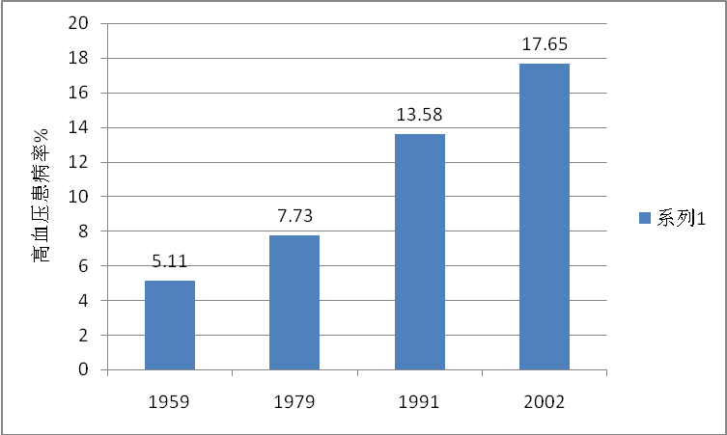
图1-1 不同时间高血压患病率
近年来，我国医疗体制改革不断深化，医疗领域的信息化不断完善。目前我国大部分医院已经采用了信息化系统，每天在医疗过程产生出大量的医疗健康数据。这些数据中不仅包括电子病历、体检信息等医疗健康数据，还涉及到公共卫生管理信息特别是疾控部门的数据对防控区域性爆发的流行病具有很大的意义。比如深圳市，据统计，2011年深圳市人口达1046.7万人，全市医疗机构共2465家，看病人数高达8878万人次，每天产生的信息量巨大。目前为止深圳市医疗系统中的医疗数据已经达到100TB，并且每年还以TB级别的量级增加。科技部也将“数字化医疗技术研究、医学科技信息”作为重点研究方向，给医疗改革设定了新的目标—建设覆盖城乡具名的基本医疗卫生体制，提出“加强数据集成、信息集成、知识集成，为推动医学发展提供信息支撑”^{[7]}。
作为拥有如此大的医疗数据量并且医疗信息化建设比较完善，对医疗大数据的分析及挖掘需求更为迫切。基于大数据的医疗数据挖掘可以为居民提供个性化的医疗健康管理方案，同时也可以为区域卫生管理者提供有关疾病防控、医疗行为监督、医疗质量管理以及公共安全突发事件处理提供决策支持，对于提高人民健康水平、保障国民安全具有重要意义。在国家层面，通过科技部发布的《医疗科技发展“十二五”规划》也说明国家对提高医疗信息化水平、实现医疗健康大数据的深入挖掘及推动相关产业应用的高度重视。

国内外研究现状
数据挖掘近年来，已经广泛的应用于金融、企业分析、网络信息搜索等领域^{[8]}，并取得一定成果。但是在医学上应用研究较少，对疾病引起并发症的的研究就更少了。目前随着信息化的完善，我国已经积累了海量的医疗数据，其中和心血管疾病的数据也已经达到一个量级，而且每年还以TB级增长。但目前对这些数据的利用还停留在基本的统计，研究的内容也更多是某种单因素对致病的分析^{[9-11]}。
1948年在NHLBI（National Heart,Lung and Blood Institute)的支持下成立的Framingham Hearth Study目前是国际上从事心血管疾病数据挖掘最著名的机构。该机构通过长时间的跟踪15000心血管疾病患者，建立完善的医疗信息，并利用数据挖掘技术取得了一定的成果，首次提出高血压致病的主要因素之一是肥胖^{[12]}。Framingham Heart Strudy 让人们对心血管疾病有了一定的认识，并利用挖掘结果知道人们预防疾病的发生，因此美国心血管发生率和死亡率从上世纪70年底开始平稳下降。
Stanford大学利用数据挖掘技术对1905名住院患者的医疗数据进行分析，对病人病情的发展进行预测。预测患者死亡率预测准确率高达88%，预测患者转入ICU准确率也达到78%。Google研发的Google Flu^{[13]}流感爆发预测系统根据2003~2008历史数据通过分析比较准确的预测了流感在美国境内的传播^{[14]}。
目前，我国大部分医院已经采用信息化系统进行日常的医疗行为，经过多年的积累，医疗数据在数据量上已经达到一个级别，在对数据挖掘在生物医学上奠定了良好的基础。然而，我国对医疗数据的利用还是处于基于统计学方法的阶段，究其原因主要是交叉学科的复杂性，数据挖掘过程会使用大量的复杂的数学以及计算机工具，使得生物医学领域的研究者困难重重^{[15]}。生物医学研究者研究的内容也局限在单因素的致病影响。同时生物医学数据挖掘与其他领域的数据挖掘有明显的区别，特别是数据，具有数据不完整、数据带有时间性、隐私性强、数据冗余、信息载体多样化、来源复杂、存储结构不统一。使得数据挖掘难度变大，特别在数据预处理阶段^{[16][17]}。

论文的主要研究内容
论文的项目背景是将数据挖掘技术应用于区域性的医疗数据上，从大数据的角度去发掘海量医疗数据中潜在规律、模式，为患者提供个性化的医疗服务，同时为区域性的疾病控制、突发公共卫生事件处理提供决策。本文紧紧围绕医疗数据中高血压引起的并发症心力衰竭为重点，通过数据挖掘技术去探索高血压并发症心力衰竭的风险预测模型。本文的医疗样本数据是来自深圳公立医院、社康中心、疾控中心，其中68家公立医院主要提供门诊的数据和住院数据，社康中心和疾控中心提供包括有患者登记信息、生活方式信息等数据。
论文的主要研究工作有：
1）由于医疗样本数据存在不完整性、冗余性、时间性等特点，论文在进行模型挖掘前对样本数据进行了质量探索，分析了样本数据的有效性、特征的分布性、各个数据表之间的关系，确定数据挖掘的目标，明确研究对象。
2）根据样本数据的特点，本文提出了串联式特征选择算法RWSBS。在数据预处理中首先根据特征的实际意义和特征的数据质量进行特征初步选择，然后对数据中错误值、异常值进行清理，接着对空值进行插补，对量纲不同的数据进行规范化，根据原始属性构造新的属性，最后采用RWSBS方法进行特征二次选择获取最优特征子集。
3）为了对算法泛化能力的无偏估计，选择交叉验证的方法进行高血压并发心衰风险预测模型的构建。根据对随机森林算法的投票机制的分析，提出加权投票机制的随机森林并进行实验进行对比。为了提高模型的精度，对随机森林中的参数进行实验选择最优参数。
4）最后将建立的心衰风险预测模型应用于用户风险预测系统中，通过需求分析进而对各个功能模块的详细设计，然后对系统进行实现并测试，测试表明系统可满足需求阶段提出的需求。

论文的组织结构
本论文共分为六章，每一章的内容组织如下：
- 绪论
阐述了心血管疾病患者日益增加和医疗趋于信息化的背景下，数据挖掘对推进医疗改革、提供个性化医疗服务的重要意义。然后对国内外研究现状进行分析，给出论文的主要研究内容，最后介绍本文的组织结构。
第2章 相关理论与技术
首先论述数据挖掘技术及应用场景，介绍了高血压以及并发症心衰的基础知识。对分类问题上介绍了常用随机森林算法，进而介绍特征选择算法，最后介绍模型评价算法K-折交叉验证、ROC和AUC。
第3章 心衰风险预测模型的研究
针对对医疗数据利用不足的问题，从医疗样本数据开始着手，通过分析样本数据的特点，明确研究对象，然后针对样本数据的特点选择数据预处理的方法，进而融合Filter特征选择算法和Wrapper特征选择算法提出串联式的特征选择算法RWSBS，对随机森林投票机制进行分析，提出加权的投票机制。
第4章 心衰风险预测模型的构建与测试
根据第三章对心衰风险预测模型的研究，本章首先进行抽取研究对象，接着实现数据的预处理，进而根据串联式的特征选择算法RWSBS进行特征的二次选择，然后构建心衰风险预测模型，最后对模型进行评估以及预测能力的测试。
第5章 心衰风险预测系统的设计与实现
本章主要是将建立的风险预测模型应用于用户风险预测系统中，首先对系统的需求进行分析，主要从交互模型、静态模型以及动态模型三方面进行各个功能模块的分析。进而对系统总体架构进行设计，对各功能模块进行详细设计，对数据库进行设计，最后对系统进行实现和测试，最后给出关键功能运行截图。
- 总结和展望
总结本文的主要工作，指出本文存在的不足指出。展望未来该领域的发展前景，提出今后重点加强研究的方向。

相关理论与技术
本章主要对论文中涉及的理论及关键技术进行介绍，包括数据挖掘技术、数据挖掘应用场景、随机森林算法、Relief特征选择算法、模型评估算法等内容。通过对相关技术的了解，能够指导论文顺利的开展。下面分别就这几部分内容作以详细介绍。

数据挖掘技术

数据挖掘概述
1995年在加拿大召开的知识发现和数据挖掘国际会议中提出了数据挖掘的概念，一般来讲数据挖掘是从大量数据中获取未知的、有价值的模式、规律的过程，也称为数据库中知识发现（Knowledge Discovery from Database）^{[18]}。更具体来将，数据挖掘是站在大数据或者全数据的角度，从现实的、不完整的、复杂的数据中通过统计、机器学习、神经网络、数据库、模式识别、粗糙集、模糊数学等相关技术提取潜在的、隐藏的但又有用的潜在知识的过程^{[19]}。往往挖掘获得的模式、规律对决策者在进行决策和预测事物发展有一定的指导意义。目前，数据挖掘已经应用到多个学科中，很多挖掘成果也被专业人员所认可并进行应用。

数据挖掘应用场景
在信息爆炸的时代，各行各业都积累了海量的数据，随着数据挖掘技术的兴起，已经广泛的应用于各个领域。尤其在银行、医疗、保险、电信等领域，更发发挥积极的作用，为决策提供支持。
1）医疗行业
随着信息化的不断完善，医疗数据已摆脱了纸质化，大量的医疗数据积累下来。数据挖掘主要在导致疾病的风险分析、基因、遗传、辅助诊断等方便。目前，医疗机构已经有海量的电子病历、体检信息、生化检验信息以及跟踪随访信息^{[20]}，而且每年还以TB的级别增加。可以采用数据挖掘从这些海量的数据中获得有用的信息。比如，对某类疾病进行根据电子病历挖掘出潜在的导致病因的因素；对处方信息进行挖掘进一步筛选出适合该类疾病的药物；对体检的信息和病人信息进行对比挖掘，可以预测疾病发生的概率；对病症的描述信息进行数据挖掘，获取诊断规则，帮助医生决策。
2）通信业
3G、4G网络的普及，各个运营商推出出语音通话、上网、多媒体以外的其他业务。运营商可以基于消费者信息进行数据挖掘，获取用户可能需要的业务类型，为用户定制合适的套餐，来提高竞争力。
3）银行业
银行业是信息化比较早的行业，已经积累了大量的信息。利用数据挖掘技术可以科学的高效的进行个人信用评估，降低银行的坏账率。同时也能推出更合理地理财产品推送给客户，提高成功率和竞争。
本文将数据挖掘技术应用在医学领域，因此先简单的介绍下本文相关问题的专业背景知识，高血压与心力衰竭：
1）高血压是指以体循环动脉血压（收缩压和/或舒张压）增高为主要特征，是常见的心血管慢性病，也是心脑血管病最主要的危险因素。一般血压测量收缩压、收缩压两项，目前我国采用的是《2005年中国高血压治疗指南建议的标准》，根据此标准可将高血压划分为不同等级，本文中的高血压患者采用严格的标准，即收缩压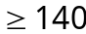、舒张压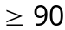。若患者的收缩压与舒张压分别属于不同的级别时，则以较高的分级标准为准。
2）高血压并发症心力衰竭
心力衰竭又称心衰，是指由于心脏的收缩功能和（或）舒张功能发生障碍，不能将静脉回心血量充分排除心脏，导致静脉系统血液淤积，动脉系统血液灌注不足，引起的心脏循环障碍症候群。心衰的别称还有充血性心力衰竭、心功能不全、心脏衰弱、心收缩不全。通常表现为呼吸困难、急性水肿、心源性休克等多种症状，严重危害我国居民的健康。
Framingham研究发现，大约2/3的心力衰竭患者有高血压既往史，高血压可增加2~3倍的心力衰竭发生率。有关机构研究称，高血压引起的心力衰竭占总心力衰竭患者的36%，合理的控制血压可使高血压所引起的心衰发病率降低50%，足以证明高血压是心衰的主要致病因素。对高血压引起心力衰竭的风险因素的研究，可以指导医生对患者的诊断，同时也可以指导患者积极的预防由高血压所引起的心力衰竭，降低心力衰竭的发生率，具有一定的临床意义。

数据挖掘算法

随机森林组合分类算法
1）决策树分类算法
决策树是一种单分类器，它是一个树状结构。首先通过对样本进行递归分析，建立出一个模型树，该树中的从根节点到叶子节点中的每一条路径就是一种规则，最终根据该树中的规则对新的数据进行分类预测。决策树中包含三种节点：根节点、中间节点、叶子节点。其中每一个非叶子节点表示特征属性上的测试，每个叶子节点代表一种类别。在进行分类或预测时，将待分类数据中的特征，按照生成的模型树根据待分类数据的特征进行分支的选择，直到叶子节点，就完成新数据的分类或预测，决策结果就是叶子节点的类别。比如图2-1中的决策树，判断相亲中见不见的问题。根据年龄、长相、收入进行决策。
在生成决策树时，主要采用递归的方式，从跟节点开始分裂成两颗子树，在每一颗子树上有递归的生成新的子树，直到叶子节点结束。决策树的生成算法主要CLS、ID3、C4.5、CART等分裂算法。决策树缺点：
（1）决策树的产生规则是基于局部贪婪算法，每次只选择一个属性进行构造决策树，所产生的规则比较复杂。
（2）收敛的局部最优解并不是全局的最优解。
（3）为了适应噪声，分类器往往过于复杂，从而导致过拟合。
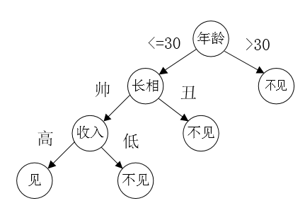
图2-1 决策树
2）Bagging算法
Bagging算法是Leo Breiman提出的一种重要的集成学习算法。通过对原始训练样本有放回的进行随机抽样生成一系列的训练样本集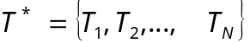。通过抽样生成的训练样本集与原始训练样本集大小相同但样本不同，对某一弱分类算法进行学习训练生成一系列不同的分类器。当对某一实例进行分类时。通过这些弱分类器进行投票的方法决定最终的类别。具体算法如下：
（1）原始样本集N中样本数为，从N中有放回的、随机的抽取个样本，产生
一个新的样本训练集。
（2）重复（1）产生一系列训练样本集。
（3）在产生的每个训练样本集上训练出弱分类器。
（4）对新的样本进行分类预测时通过（3）中训练的弱分类器进行投票来决定该样
本的最后类别。
3）随机森林组合分类算法
随机森林的出现是为了克服单个决策树的缺点，提出结合多个单分类器而组成的多分类器的算法^{[21][22]}。随机森林是L.Breiman在2001年提出来的一种组合分类器^{[23]}。随机森林定义：是多个树型分类器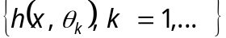集合，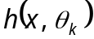是元分类器采用CART算法并且没有进行剪枝的分类回归树。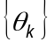是相同分布的独立随机向量，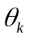决定单颗分类回归树的生长。最后采用简单投票的方式选出最受欢迎的类，作为随机森林的输出结果。
随机森林算法描述：
（1）采用Bagging方法从原始训练集有放回地随机构建出新的训练集。那么有的样本则有可能多次出现在同一训练集上，而有的样本则不被选中。
（2）在全特征M中，随机选择m个特征（m<M），在m个特征上采用最好的分裂方式进行分裂。m在整个森林的生成过程中保持不变。
（3）所有的树均不剪枝，自由生长。
（4）通过所有的决策树投票决定最优的决策来分类或预测新的数据。
随机森林算法的示意图：
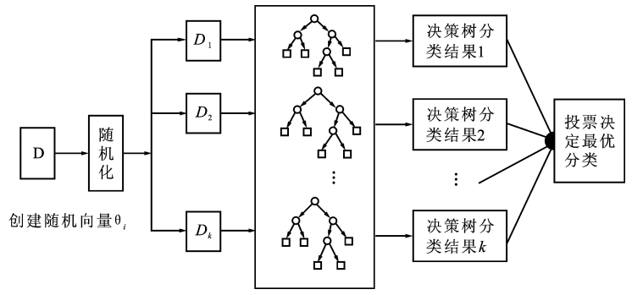
图2-2 随机森林算法示意图

Relief特征选择算法
1992年Kira提出了一种Filter过滤式的特征选择算法Relief，它是一种通过计算特征权重并根据权重来选择的特征选择方法，根据特征与类别之间的相关性赋予不同特征的不同权重，权重小于阈值的特征将被删除。Relief算法中特征与类别之间的相关性是通过特征对近距离样本的区分能力来衡量的。
Relief通过考察特征在同一类别近邻样本与不同类别邻近之间的差别来度量该特征在类别上的区分能力。假设样本集合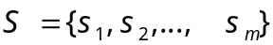，样本特征个数为，则，类别为两类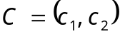，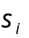的类别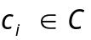，则样本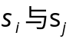的在特征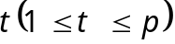上距离差定义为：
假设样本集合，样本特征个数为，则，类别为两类，则样本的差为：
特征为分类变量时：
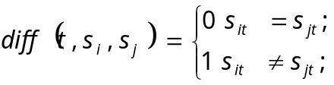 （2-1）
特征为连续变量时：
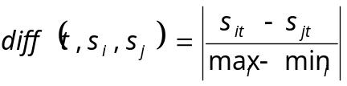 （2-2）
其中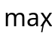与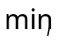是特征在样本集上最大、最小值。
首先算法从原始样本集中随机选择一个样本R，然后在与R同一类别的样本中寻找最近邻样本H，称为NearHit，在与R不同类别中寻找最近邻样本M，称为Nearmiss。如果R和NearHit在某一特征上的距离大于R和Nearmiss的距离，则说明该特征对区分同类和不同类的最近邻起正向作用，则增加该特征的权重；如果R和NearHit在某一特征上的距离小于R和Nearmiss的距离，则说明该特征对区分同类和不同的最近邻器负向作用，则降低该特征的权重。重复以上过程m次，计算各个特征的平均权值，特征权值越大，表示该特征的分类能力越强；特征权值越小，表示该特征的分类能力越弱。
Relief算法描述：
输入：样本集D，迭代次数m，权重阈值
输出：特征子集T
Begin：
1 初始化特征权重为0，T为空集
2 for i=1 to m
3 从样本集D中随机选择一个样本S
4 从同类别寻找S的最近邻样本H，从不同类别的样本集中寻找最近邻样本M；
5 for j=1 to N
6
7 for j=1 to N
8 if W(A)>
9 将第A个特征添加到T中
End

模型评估算法
1）交叉验证
交叉验证（Cross-Validation）也称为循环估计，是统计学上一种实用的方法，通过将样本空间按照某种比例划分为训练集和测试集^{[24]}。在训练集上进行模型训练，通过测试集进行预测求出误差，然后交换角色，训练集变为测试集，测试集变为训练集再进行训练和预测，直至全部样本均有一次且仅有一次被预测，求出预测误差和PRESS（Predicted Error Sum of Sqares）。
交叉验证根据对原始数据的划分主要有三种方法：Hold-Out方法、K折交叉验证（K-fold Cross Validation）、留一验证（Leave-one-out Cross Validation）。Hold-Out严格是来讲并不算交叉验证，是通过将原始数据随机分为两组，一组作为训练集，一组作为验证集，利用训练集训练模型，利用验证集验证模型。K折交叉验证是将原始数据随机均分为K份，然后将每一份子集作为验证集，其余K-1份子集作为训练集训练模型，记录每一次的分类准确率，经过K轮后，将每轮分类准确率的平均值作为K折交叉验证下分类器的性能指标。留一验证与K折交叉验证相似，可以看成是K折交叉的一种特例。留一验证在每轮取出一个样本作为验证集，其余的样本作为训练集进行训练，直到所有样本均被作为验证集。
K折交叉一般采用5折交叉验证、10折交叉验证、20折交叉验证效果比较好。本文为了对构建出的模型泛化能力的无偏估计拟采用10折交叉验证来评估模型，通过将训练集随机均分10份，每次取一份数据作为测试集，其他作为训练集，10轮结束后取均值作为多模型算法精度的估计。
2）AUC与ROC
（1）ROC（Receiver operating characteristic curve）是受试者工作特征曲线，也称感受性曲线（Sensitivity curve），通常用来评价一个二值分类器^{[25]}。ROC通过改变阈值形成一条完整的ROC曲线。当阈值接近0时，击中的概率几乎为0，即所有分类全部错误；当阈值接近无穷大时，错分概率机会为0，即所有分类机会都正确。在进行ROC曲线绘制之前我们需要了解下混淆矩阵。混淆矩阵主要用于比较分类结果和实际测得值，可以把分类结果的精度显示在一个混淆矩阵里面。混淆矩阵的每一列代表预测类别，每一列的总数表示预测为该类别的数据数目。每一行代表数据的真实归属类别，每一行的数据总数表示该类别的数据实例数据。表2-2是一个混淆矩阵。
表2-2 混淆矩阵
 | 真实值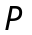 | 真实值
预测输出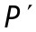 | 真正(TP) | 假正(FP)
预测输出 | 假负(FN) | 真负(TN)
混淆矩阵预测结果会出现下面四种情况：
a）真正（True Positive，TP）：被预测为正的正样本。
b）假负（False Negative，FN）被预测为负的正样本。
c）假正（False Positive，FP）被模型预测为正的负样本。
d）真负（True Negative，TN）被模型预测为负的负样本。
根据混淆矩阵可以计算出真正率（True Positive Rate，TPR）、假正率（False Positive Rate，FPR）、假负率（Flase Negative Rate，FNR）、真负率（True Negative Rate，TNR）。
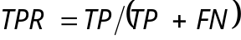 （2-3）
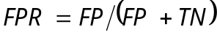 （2-4）
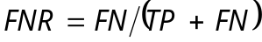 （2-5）
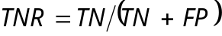 （2-6）
ROC曲线是显示Classification模型真正率和假正率之间折中的图形化方法。在进行ROC曲线绘制时，将FPR定义为X轴，TPR定义为Y轴。通过不断的改变阈值产生一些列的点（x,y），将这些点连线就绘制出ROC曲线。在ROC曲线中点（0,0）是将每一个样本都预测为负类的模型，点（1,1）是将每一样本预测为正类的模型，点（1,0）是理想模型。在进行ROC曲线分析时通常和（0,0），（1,1）连线L进行比较。图2-3是一个ROC曲线。
对角线L表示样本是采用随机猜测策略的分类结果。当点在对角线左上方时，则说明该预测战胜了随机猜测，具有一定的预测性。因此当曲线越靠近左上方则说明该模型预测效果越好。当点在对角线下方时，说明预测输给了随机猜测，不能进行预测。

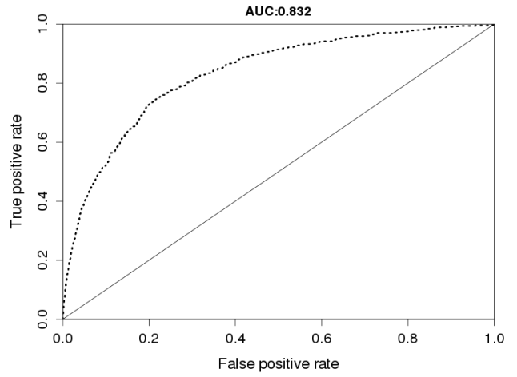
图2-3 ROC曲线
（2）AUC
AUC（Area Under the Curve）是ROC曲线下方的面积，AUC取值在0.5~1.0之间。当从样本中随机抽取一个正样本和负样本，分类器对着两个进行分类时，正样本输出值比负样本输出值大的几率为AUC值。在多条ROC曲线比较接近时难以判定哪个分类器表现更好时，AUC值可以更准确的说明表现好的分类器。ACU可以有效的克服样本类别不均衡造成的评价指标偏倚的问题。比如当预测样本正样本达到90%时，某一分类器将所有预测的样本全部预测为正样本，准确率也会达到90%，显然这样的分类器是没有任何预测功能的。

本章小结
本章主要介绍医学相关知识和数据挖掘算法，首先介绍了高血压与心力衰竭的关系，然后介绍数据挖掘技术以及应用场景，接着介绍了随机森林算法、特征选择算法Relief、交叉验证算法以及模型的评价指标，为后续论文进展打下了牢固的基础。

高血压并发心衰风险预测模型研究
本章主要论述在医疗样本数据的基础上，建立高血压并发心衰的风险预测模型。首先在对医疗样本数据特点分析的基础上进行数据预处理方法的选择，接着针对Relief特征选择算法不能确定阈值的问题提出一种串联式的组合特征选择算法RWSBS，并对算法进行了实验对比。最后针对随机森林在预测时所有决策树无区分均等投票问题，对随机森林算法进行加权投票机制的改进。为了接近在实际数据的上的预测准确率，保证模型的泛化能力，采用10折交叉验证方法构建高血压并发心衰风险预测模型。

模型建立的目标和步骤
医疗数据的产生是由医疗信息系统经医护人员人工录入的，医疗数据难免会出现一些错误的数据；在进行采集患者数据时，往往患者对自己的特征参数的不太清楚，会出现数据的部分空缺；并且在不同医疗机构之间甚至同一医疗机构的不同部门所采用的医疗信息系统都是不同的，因此医疗数据往往会呈现出多态性；在诊疗过程中，医护人员会多次录入患者的信息，导致医疗数据之间具有冗余性。因此医疗数据往往不能直接使用，而是需要经过一定的数据预处理将数据转化为完整的数据。
本文旨在建立一个心衰风险预测模型，通过被测试对象自身的数据进行预测心衰是否发生。但由于医疗数据的不完整性、冗余性、多态性，在模型建立之前需要对数据进行预处理，以提高数据质量获得准确率更高的模型。另外，并不是所有的医疗数据都与心衰有关，没有意义的特征不但不能提高风险模型的准确率，而且会增加模型建立的难度，提高模型的复杂性，让模型在训练数据上表现的很好，出现过拟合，而在新数据上错误率较高，泛化能力较差，因此在数据预处理结束后需要对数据特征进行选择。在进行数据预处理、特征选择和风险预测模型建立之前需要从原始的医疗数据中明确本文的研究对象，并对医疗样本数据进行探查，根据探查结果来进行相应的数据预处理，图3-1是心衰风险预测模型建立的活动图。[28]
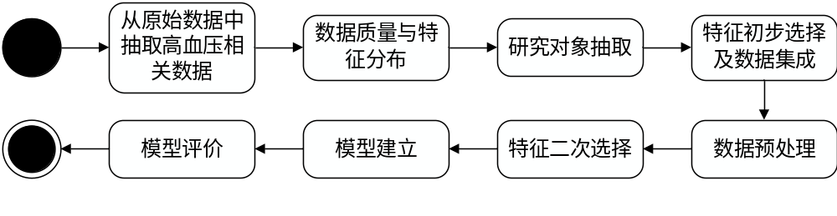
图3-1 心衰风险预测模型建立活动图
综上所述，基于医疗样本数据建立风险预测模型的主要步骤包括有：
1）医疗样本数据质量与特征分布分析。
2）从医疗样本数据中明确本文的研究对象。
3）进行初步特征选择及数据集成
3）将医疗数据进行预处理，获得完整的、没有错误适合建模的数据。
4）对预处理后的数据进行特征选择，获得最优特征子集。
5）在最优特征子集上建立风险预测模型。

医疗样本数据质量与特征分析

医疗样本数据概述
本论文基于的是真实医疗数据，数据来自深圳公立医院、社康中心、疾控中心，其中68家是公立医院主要提供门诊数据和住院数据等数据，社康中心和疾控中心提供包括有患者登记信息、个人信息等数据。数据来源具体情况如下表3-1所示。
表3-1数据来源
数据来源 | 数据内容
居民信息 | 个人信息
体检信息 | 体检信息、用药记录
住院诊疗 | 住院诊疗表、住院医嘱表
门诊诊疗 | 门诊诊疗表、门诊处方
检验 | 健康体检
检查 | 检查影像数据、临床检查表
高血压信息 | 高血压随访表、高血压登记表
其中居民个人信息表M10_PERSON_INFO_HTN主要包含性别、出生日期、婚姻、文化、职业等基本信息；一般体检信息M10_PUB_CHECKUP_INFO_HTN主要包含体温、呼吸频率、脉率等体征特征；高血压随访表TM_DIMA_HTN_FOLLOWUP主要包括身体、体重、血糖浓度、血钾浓度等特征；高血压登记表TM_DIMA_HTN_REG主要包括高血压等级、高血压并发症、高血压确诊日期；门诊诊疗表TM_OUTCLINICAL主要包括诊断日期、诊断内容、年龄等特征；住院诊疗表TM_INCLINICAL主要包括住院时间、住院诊断、死亡标志等特征，篇幅有限，其他数据表不进行详述。数据表具体情况如表3-2所示。
表3-2 样本数据量
数据表明 | 含义 | 记录总数 | 患病人数
TM_DIMA_HTN_REG | 高血压等级表 | 117862 | 111038
TM_DIMA_HTN_FOLLOWUP | 高血压随访表 | 446883 | 123019
M10_PERSON_INFO_HTN | 个人信息表 | 1204757 | 185712
M10_PUB_CHECKUP_INFO_HTN | 体检信息表 | 222236 | 19653
TM_OUTCLINICAL | 门诊诊断表 | 8710768 | 294364
TM_INCLINICAL | 住院诊断表 | 988950 | 88484
M10_PUB_CHECKUP_COMMON_HTN | 临床检查表 | 13954409 | 124404
表3-2（续） 数据表具体概况
数据表明 | 含义 | 记录总数 | 患病人数
TM_RIS | 影像检查表 | 219033 | 65770
TM_HOS_CHECKUP | 健康体检表 | 188912 | 930
TM_PUB_CHECKUP_DRUGS | 用药记录表 | 44241 | 18857
TM_OUTCLINICAL_RP | 门诊处方表 | 23412698 | 292868
TM_INCLINICAL_ORDER | 住院医嘱表 | 23547678 | 78107

数据质量与特征分布
在进行工作开始前需要对数据质量、数据特征进行分析，达到了解、认知数据的目的，后续可以更好的进行数据的预处理及特征选择，这也就是数据探索，本文数据探索的主要有数据质量和数据特征分布性两个方面。
1）数据质量探索
数据质量探索主要是对数据的缺失值、异常值进行探索，做到心中有数，为数据预处理的打好基础。在进行预处理时更有针对性的进行。以目标表的目标特征作为探索对象，基于Oracle数据库进行探索。表3-3是需要探查的部分数据表中的部分特征。
表3-3 需要探索的部分数据表及部分特征
含义 | 数据表名 | 特征
个人信息表 | M10_person_info_htn | 性别、年龄、文化程度、职业、婚姻状况
临床检查表 | M10_pub_checkup_common_htn | 血红蛋白值、血蛋白浓度、血细胞计数值、血小板计数值、尿比重
体检信息 | M10_pub_check_info_htn | 脉率、呼吸频率、左手收缩压、左手舒张压、右手收缩压、右手舒张压、身高、体重、BMI、臀围、心率
高血压随访表 | TM_dima_htn_followup | 高血压级别、生活方式、遵医行为
住院表 | TM_inclinical | 诊断描述、诊断时间
门诊表 | TM_outinclinical | 诊断描述、诊断时间
（1）特征的空值率
空值是指特征取值为NULL，不包括取值远远超出正常范围的值，也不包括取值范围不为0但记录为0的值。探索空值率目的在于探索数据质量，如果空值率过大则这个特征为不可用，空值率可以指导特征的初步筛选，将空值比太大的特征直接删掉。以M10_PUB_CHECKUP_INFO_HTN数据表为例部分特征的空值率探索结果如3-4表所示。
表3-4 体检信息表中部分特征空值率探索结果
特征 | 记录总数 | 空值记录数 | 空值百分比
脉率 | 222236 | 10235 | 4.6%
体温 | 222236 | 87642 | 39.4%
体重 | 222236 | 106 | 0.05%
表3-4（续）体检信息表中部分特征空值率探索结果
特征 | 记录总数 | 空值记录数 | 空值百分比
身高 | 222236 | 93 | 0.04%
臀围 | 222236 | 3900 | 1.8%
呼吸频率 | 222236 | 8204 | 3.7%
危险因素控制 | 222236 | 213694 | 96.2%
（2）异常值
异常值指的是取值不在正常范围，且远远大于或者小于正常取值范围。比如BMI正常取值范围18.5~32之间，而本文BMI特征取值有部分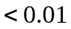，从实际意义上来讲是不可能，因此这类值就是异常值。本文在确定异常值时，将上下界缩小、放大倍（根据特征的实际意义合理取值），超出被放大范围的值在结合特征的实际属性进行判定。以M10_PUB_CHECKUP_INFO_HTN为例，部分特征异常值如表3-5所示。
表3-5 体检信息表中部分特征异常率探索结果
特征 | 记录总数 | 异常值记录数 | 异常值比率
脉率 | 222236 | 4900 | 2.2%
体重 | 222236 | 388 | 0.17%
身高 | 222236 | 278 | 0.13%
臀围 | 222236 | 27585 | 1.3%
呼吸频率 | 222236 | 4381 | 2.0%
2）特征取值分布
特征分布分析能揭示数据的分布特征和分布类型。对于连续型数据可等值划分阶段也可以根据属性的实际意义结合相关知识进行科学的划分。对于离散的数据，按照类别进行划分。比如体检表中年龄特征按照“Error: Reference source not found未成年”、“Error: Reference source not found青春期”、“Error: Reference source not found成熟期”、“Error: Reference source not found中年期”、“Error: Reference source not found老年期”进行划分。部分特征分布探查结果如表3-6所示，表中特征分布下的列中括号内是对特征取值范围的划分，括号外面是该划分区间下的记录数。
表3-6 特征分布情况（部分结果）
特征 | 特征分布
脉率 | 5350（<60过缓） | 205006（60~100正常） | 406（>100过快） | ——
年龄 | 16人（<18） | 1733（18~28） | 20233（29~40） | 121482（41~65） | 64842（>=65）
身高 | 5281（<150） | 61637（150~160） | 89995（160~170） | 63225（170~180） | 2005（>180）
呼吸频率 | 5875（<16） | 121757（16~20） | 82855（20~23） | 2385（>23） | ——
表3-6（续） 特征分布情况探查（部分结果）
特征 | 特征分布
臀围 |  | 32523（<70） | 11243（70~80） | 65543（80~90） | 95719（90~100） | 1163（>100）
BMI |  | 25186（<18.5） | 150401（18.5~25） | 33929（25~28） | 10779（28~32） | 1684（>32）

研究对象的判定与抽取

样本数据分组规则
本文是对两类人群进行对照，通过两类人群的不同数据构建模型预测规则。首先将数据库中的样本分为高血压患者无并发症和高血压患者出现并发症，其中两组对象均与高血压数据有关，对照组是高血压患者但没有出现目标（心衰）的并发症，实验组是高血压患者出现目标（心衰）并发症。分组情况如图3-2所示。
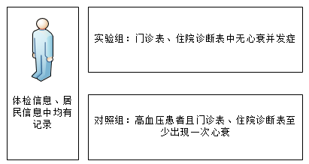
图3-2 高血压及高血压并发心衰患者分组
表3-7 分组具体规则
组名 | 对照组（高血压无并发症心衰） | 实验组组（高血压出现并发症心衰）
分组规则 | 1、患者存在高血压随访记录  2、确诊为高血压患者后，具有体检记录  3、居民健康记录存在  4、该患者在门诊诊断表和住院诊断表中不出现并发症心衰 | 1、患者存在高血压随访记录  2、确诊为高血压患者后，具有体检记录  3、居民健康记录存在  4、该患者在门诊诊断表和住院诊断表中出现并发症心衰  5患者的确诊时间与高血压确诊时间间隔半年以上
实验组、对照组均为高血压患者，实验组要求在门诊诊断表和住院诊断表中至少出现一次并发症心力衰竭，并且实验组心衰的确诊时间与高血压的确诊时间间隔至少为半年，对照组要求高血压患者在所有数据中都不能出现并发症心力衰竭。两组对象在其他表中均要存在记录。具体规则如表3-7所示。

高血压患者的判定
本论文旨在研究高血压并发心力衰竭的风险预测模型，因此高血压患者是本文研究的前提，如何准确的抽取出高血压患者就至关重要了。高血压患者确诊的时间也是本文的一个关键，是确定出现并发症心衰的起始时间，从该时间后出现的心力衰竭则认定为并发症。
数据库中与高血压有关的有三张数据表分别是高血压登记表、门诊诊断表、住院诊断表。高血压登记表记录的患者均是高血压患者等级及时间等特征，门诊诊断表和住院诊断表是患者在医院进行医疗行为的数据，主要是医护人员对患者的医疗记录。因此需要将这三张数据表综合起来进行高血压患者以及高血压确诊时间的确定。对于高血压登记表我们可以直接抽取其中信息，但是对于门诊诊疗和住院诊疗这两份数据中并没有给出具体的高血压患者以及确诊时间。这处理这两份数据时首先需要对医生对病人的诊断文本进行分析，提取关键词，本文认定出现与高血压相关的关键词则为高血压患者，又由于同一ID会出现多次诊断记录，需要将同一ID下的多条记录对比确定出最早的患病时间。
从包含高血压患者信息的三张数据表中可以分别得到该表中的高血压患者以及最早的确诊时间，然后将这三张数据表中的患者进行融合和比对，确定出最终高血压患者的集合。
高血压患者判定的步骤：
1）从原始数据库中抽取与高血压相关的数据，主要有高血压随访表、门诊诊断表、住院诊断表。
2）对门诊诊断表和住院诊断表中DIAG_NAME进行分析，提取出包含高血压关键词的有关记录ID和时间。
3）将高血压随表中的日期和门诊诊断、住院诊断表中的日期进行对比。
4）将时间最早的日期作为高血压的确诊日期，得到高血压患者集合。

高血压并发心衰患者的判定
高血压并发心力衰竭患者同样在数据库没有明确给出，需要从数据库中将并发心力衰竭患者抽出出来。涉及到的数据表主要有门诊诊断表和住院诊断表。首先并发症心衰有多重表现形式，同时心衰的别称也是有不同的称谓。本文认定并发心衰是在医护人员对患者诊断结果中出现关于心力衰竭症状或者心力衰竭有关的关键词。由于医疗数据经过长时间的积累，数据量相对比较大，不可能采用人工检查的方法或者数据库的简单匹配来进行确定。
首先对于存在心衰别称的情况，我们采用结合医疗专业知识给出心力衰竭字典，通过对医生诊断的文本进行语义分词，结合心力衰竭字典将心力衰竭别称进行同一化，减少确定心力衰竭患者的复杂度。同时心力衰竭也存在同一身份标识出现多次诊断记录，每次诊断的确诊时间采用此次诊断日期。根据将医生诊断文本关键词的抽取、同一化的基础上，抽出同一标识下出现最早的心力衰竭诊断作为该标识符下的心衰的确诊时间。本文目标对象是高血压患者同时出现并发症心力衰竭，结合高血压患者和并发症患者得出本文的研究对象。
高血压并发心力衰竭患者的判定步骤：
1）从原始数据库中抽取出门诊诊断和住院诊断数据。
2）对两张数据表中医生诊断文本DIAG_NAME进行分词，提取出与心衰有关的数据。
3）将提取出的数据的日期与高血压确诊日期进行对比。
4）将提取出的数据中日期比高血压晚的数据作为高血压并发心衰数据。
5）将高血压并发心衰数据中时间最早的日期作为并发心衰的确诊日期。

样本数据预处理方法
在确定出研究对象后，本文研究对象是高血压患者及高血压并发心衰患者。根据高血压患者和高血压并发心衰患者抽取出与研究对象有关的数据，基于对医疗样本数据质量与特征进行数据预处理，使其相关数据转化成适合建模的数据。数据预处理主要包括数据特征初步选择、数据清理和数据转化。

数据特征初步选择
1）特征初步选择
在进行特征初步选择之前，根据进行相关的文献调研，结合医学专业知识对数据特征进行重要性等级划分，在进行特征选择时提供参考，对于重要的特征可适当放大空值率异常值率阈值进行选择，表3-8是根据医学中特征与心衰的关系强弱来划分的。
表3-8 特征重要性等级划分
来源 | Ⅰ级 | Ⅱ级 | Ⅲ级
课题需求 | 重要 | 一般 | 参考
文献 | 重要 | 一般 | 参考
以M10_PUB_CHECKUP_INFO_HTN体检表为例具体特征等级划分部分特征具体情况表3-9所示。
表3-9 体检信息部分特征等级划分
特征 | 课题
身高 | Ⅰ
体温 | Ⅱ
体重 | Ⅰ
体重指数 | Ⅰ
臀围 | Ⅰ
舒张压 | Ⅰ
腰围 | Ⅰ
收缩压 | Ⅰ
脉率 | Ⅰ
呼吸频率 | Ⅱ
本文的医疗样本数据特征较多，但是并不是每一个特征都是对高血压患者出现并发症心衰风险预测模型的建立有用，比如医学信息系统中的部门编号或者居民信息中详细住址中CITY、ROAD等特征，在数据集成的时候直接将该类特征进行过滤掉。另一种特征也需要过滤掉，就是特征空值率过大。空值率过大时，即使进行数据填补，但是由于填补的数据过多，可能影响了真实数据的分布，反而影响了建模的真实效果。本文对空值率阈值设置在15%，空值率大于15%就直接过滤掉，小于15%的特征保留。表3-10是部分数据表中类似机构编码等无意义需要被过滤的部分特征。
表3-10 部分数据表中部分无意义特征
数据表名 | 无意义特征
居民信息表 | 组织机构-编码、个人ID号编码系统户籍类型-编码、居住类型-编码等特征
检查信息表 | 组织机构-编码、个人ID号编码系统、体检流水号等特征
住院诊断表 | 住院流水号、入院科室-编码、出院科室-编码、诊断流水号、机构内部诊断-名称等特征
门诊诊断表 | 科室名称、医保类型、诊断流水号门诊流水号等特征
高血压随访表 | 随访记录流水号、组织机构-编码、个人ID号编码系统、个人ID号等特征
表3-11是部分数据表中空值率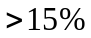需要被过滤部分特征。
表3-11 部分空值率过高的特征
数据表名 | 空值率过高的特征
体检表 | 空腹血糖值、尿糖定量检测、尿液酸碱度、总胆红素值等特征
检查信息表 | 主要健康问题、眼部疾病描述、肾脏疾病情况等特征
高血压等级表 | 管理终止日期
高血压随访表 | 症状描述代码、症状描述等特征
住院诊断表 | 转科时间、原科室名称等特征
经过特征初步选择，将无意义的特征和空值率较高、异常值比率较高的特征删除掉后，最终有效特征数为24个，分别是WEEK_EXER_FREQ、MIND_ADJU、SBP、DBP、BEBAVIOR、CK1、CK3、CK4、CK5、SEX、AGE、EDU_LEVEL、CAREER、PILSE_RATE、BREATH_RATE、HEIGHT、WEIGHT、BMI、HIPS、HEART_RATE_TIMES、WAISTILINE、CK2、KNOW_FLAG，实际意义依次对应周运动次数、心里调整情况、收缩压、舒张压、遵医行为、血红蛋白值、白细胞计数值、血小板计数值、尿比重、性别、年龄、教育程度、职业、脉率、呼吸频率、身高、体重、身高体重指数、臀围、心率、体温、围腰、白蛋白浓度、患者了解病情情况。
2）数据集成
本文数据来自不同的医疗机构，数据源不统一，所以不同的实体在不同的数据表中。在抽取出对象后，需要根据高血压数据库中唯一标识符从这些不同的数据源中将需要的属性抽取出来，并合并成一张信息表作为数据挖掘时的数据集。在数据集成的过程中，本文也存在属性冗余的情况，比如体检信息表有SBP、DBP这两个属性，而高血压随访表中也有SBP、DBP这两个属性，因此选择其中一张表中的SBP和DBP作为最终数据集中的属性。

数据清理方法
通过对医疗样本数据质量及特点分析，在数据清理阶段主要解决医疗样本数据的错误值、空缺值两种情况，将数据处理成完整的数据。
1）错误数据判定与处理
自然界中实体的属性均有一定的取值范围，超出这个取值范围内则认为是错误数据。错误数据将直接影响模型的训练，使得模型偏离正常的方向。常见的处理方法有删除错误记录、视为缺失值、平均修正和不处理。
经过上一节对数据的探索，本文基于的数据错误主要集中在连续变量取值不在合理的范围内，如年龄出现了负值、大于超出人类寿命的153，BMI出现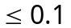的值，离散数据出现了不在分类内的取值，比如性别属性，男性代码为1，女性代码2，取值出现了3。在进行这些错误值得处理时，为了最大化的保留记录，本文采用视为缺失值的处理方法，将错误的数据进行置空，然后进行填补。
2）缺失数据插补方法
缺失数据就是属性值为空。缺失数据的处理可以分为3类^{[26]}：删除记录、数据插补和不处理。删除记录的方法是最有效的，通过删除小部分记录达到既定的目标。但是，这种方法具有很大的局限性。它是以减少历史数据来换取数据的完备，会造成资源的浪费同时也许会丢弃隐藏在被删除记录中的信息。不处理缺失数据是基于缺失数据具有一定的意义，比如学生成绩汇总信息中，学生选的课程不同，没有选的课程则成绩自然为空，在这种情况下可以选择不处理。而本文数据的所有属性均不具有这种意义，因此本文不能采用不处理的方法进行处理。而直接删除记录会造成资源的浪费，为了最大化的保留记录，本文不采用直接删除法。因此本文对缺失数据的处理采用数据插补法。
数据插补常用的方法包括：1、均值、众数、中位数插补法；2、全局常量插补法；3、最近邻插补法；4、回归法；5、插值法这五种方法。本文根据属性的具体实际情况选择最合适的填补方法。
对分类属性的填补，由于分类属性取值是离散化的，不适合采用回归法、插值法，而全局常量又过于简单粗暴，可能会改变属性真实的取值分布，因此也不采用。所以本文对离散化的数据，比如性别、职业、文化等分类属性采用众数插补法。由于高血压多发生于中老年人，因此对于婚姻情况采用设定全局常量进行插补。
对于连续取值的属性，均值、中位数、全局常量等插补法可以进行相应的填补，但是从对实际属性的分布影响来讲，插值法会更适合也能最大化的接近。因此本文对连续属性的缺失数据填补采用插值法。比较常用的插值法是拉格朗日插值法，通过拟合已知正确的数据来解出函数，然后通过周围的部分数据来计算出缺失的数据。下面介绍拉格朗日插值法：
已知平面上的n个点可以找到n-1次多项式
(3-1)
通过已知的个点，将个点的坐标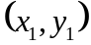，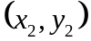...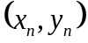带入多项式函数并解出拉格朗日多项式为：
(3-2)
最终解的拉格朗日函数：
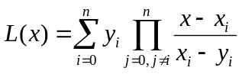 (3-3)
在本文中进行拉格朗日插值时，其中是属性中的具体位置，是某属性中位置的属性值。

数据规范化方法
数据规范化是对数据进行转化处理，将数据转变成适当的形式，让数据更适合于挖掘任务和算法的需要。本文数据规范化主要包括数据规范化和属性构造。
1）数据规范化
特征之间由于实际意义的不同及量纲的不同，取值差距很大，如BMI取值18.5～
23.9，而身高单位是CM成人取值140~200之间，这样会导致在最后训练出来的模型准确率不高。为了消除指标之间的量纲和取值范围差的影响，就需要对数据进行标准化的处理，将数据按照比例进行缩放，使其落入一个特定的区域，便于进行综合分析。通常采用零一均值规范化（Z—score规范化）将连续特征之间量纲不同进行处理，Z-score规范化也称为标准差标准化，在经过零—均值规范化后的数据的平均值为0，标准差为1，下面介绍Z—score规范化：
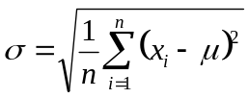 (3-4)
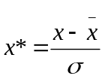 (3-5)
其中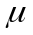是被进行规范化属性的原始数据的算术平均值，是被中心化后的属性值，是被中心化后属性值得算术平均值。
2）属性构造
在数据挖掘中，为了提取更有的信息，挖掘更深层次的模式，提高挖掘结果的经度，通常利用已有的属性进行新属性的构造，并加入到现有属性集合中。在本文基于的数据中并不存在高血压患病时长这个属性。但在医学上，患病时长对患者影响很大，因此，在属性构造上，主要是根据高血压确诊时间到出现并发症时间来进行构造。本文并发症出现的时间均在高血压患者确诊时间之后，所以高血压确诊时间为HyperDate，并发心衰时间为Hfdate，患病时长diffDate，则。

串联式组合特征选择算法RWSBS设计
在数据集成时，根据特征的实际意义进行特征初步选择，过滤掉了类似医疗行为中流水号这样的特征。但是对于经过特征初步选择得到的特征子集中的特征，可能会存在对区分类别贡献度不大的特征，并且在数据挖掘时，并不是特征越多越好，特征过多在训练模型时效率会比较低，训练出来的模型过于复杂，在新的数据表现上泛化能力较差，因此需要进行特征的二次选择。
目前特征选择主要有三大类特征选择算法^{[27-30]}包括有Filter类、Wrapper类、Embedded类。Filter类是根据特征与类别之间的相关性，赋予每个特征对类别一个权重，该权重代表了对区分一个样本所属类别的贡献度。Wrapper类是根据分类器的预测精度作为评价指标，顺序添加或者顺序删除一个特征，观察分类器分类精度的变化。Embedded类是在分类模型建模的过程中完成的，通过迭代的模型构建进行特征的选择或者删除，此时Embedded类与Wrapper类有相同的作用。
Filter类特征选择算法对特征的评价大多是都是单变量式，没有与模型的交互，也就是说Filter类特征选择算法是没有考虑特征间的相关性。Wrapper类特征选择算法是根据分类模型对特征加入或者删除所引起的分类精度变化来评价的。在特征引入或者删除由于特征之间的依赖可能会将贡献度大的特征去掉而保留贡献度小的特征，同时整个过程的复杂度较大，在含有噪声数据的时候会出现过拟合。
针对上述问题，本文提出一种串联式组合特征选择算法，将Filter算法和Wrapper算法组合使用进行融合。组合特征选择算法集成两种算法的特点，在不同的特征选择阶段采用不同的评价准则，最后获得最优特征子集。首先根据Filter特征选择算法中的Relief进行特征在区分类别能力上进行权重的计算，然后根据权重的大小进行排序根据阈值进行选择。然后基于Wrapper特征选择算法采用序列向后搜索（Sequential Backward Search，SBS）算法进行最优特征子集的选择。

算法设计思路
Relief算法作为Filter特征选择算法的代表，可以为样本集中的每一个特征计算出
权重，然后进行排序，通常设定一定阈值或者比例将权重比较小的特征删除，阈值的大小和选择特征的比例是由人工决定的。这时一般两种做法，一种是选择权重靠前的个特征，的大小由参与者决定；另一种是确定阈值，选择权重大于阈值的特征。两种做法都是需要人工参与，在选择上没有一个标准，通常阈值是通过观察结果进行确定。而Wrapper进行特征选择时，通常采用序列向前添加特征或者序列向后删除特征，不管是添加还是删除都是随机选择的，依赖分类器的分类精度变化进行评价添加或者删除特征的效果。由于特征之间存在依赖关系，存在某一特征在特征子集中的前提下，添加另一特征而引起分类精度的降低，事实上，该特征可能是对分类有用且贡献度比较大的，只是因为特征间的相互关系，削弱了该特征的表现。
Relief算法可以为每一个特征进行权重计算，通过观察计算结果确定阈值，去除不相关的特征。Wrapper算法可以根据分类器在添加或者删除特征时所引起的分类精度的变化来量化特征变化所产生的影响，Wrapper类在添加或者删除特征主要去除在Filter阶段无法去除的冗余特征。基于上述的分析，本文提出一种组合特征选择算法，记为RWSBS算法。

RWSBS算法描述
RWSBS算法依据Relief算法对特征的权重评估，进行特征排序，去除不相关特征。在Wrapper特征选择时进行序列向后选择，去除特征中的冗余特征，当特征的删除带来分类器分类精度的上升，则从特征子集中将将该特征去掉。当特征的删除带来分类器分类精度的降低算法结束，同时将被删除的特征添加到特征子集中。由于序列向后选择算法属于贪心算法，为了降低产生局部最优解的概率，在进行Wrapper阶段开始前，随机从特征全集中生成多个特征子集，在每个特征子集上进行序列向后选择，然后对比每个特征子集上获得的最优特征子集，选择表现最好的特征子集作为最终的特征子集。
RWSBS算法描述：
输入：原始样本集Tr，迭代次数m，初始特征集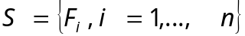，特征权
重集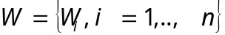，阈值
输出：最优特征子集S'
Begin：
1 初始化特征权重为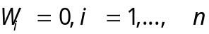，T为空集
2 For i=1 to m{
3 从样本集Tr中随机选择一个样本R
4 从相同类别寻找R最近邻样本H，从不同类别的样本集中寻找最近邻样本M
5 For j=1 to n{
6
7 }
8 }
9 sort()//对特征权重进行倒序排列，并根据阈值进行去除不相关特征
10 S*= Random（S）//从S中随机选择出多个特征子集S*
11 Changed=True，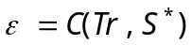，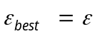//是分类器准确率
12 while S*>0 & Changed {
13 Changed = False;
14 For i =n to 1 {
15 S'=S*-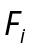
16 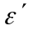=C(Tr,S')//C是分类器
17 if(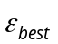>){
18 =;Changed=Ture;
19 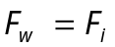}
20 }
21 S'=S*-
22 }
23 Max()//选择所有特征子集中准确率最高的特征子集作为最优特征子集
End

实验比较及分析
本文进行实验对比Relief、RWSBS以及所有特征在分类器的表现。本文数据选用UCI数据集中的GermanCredit、horse-colic、Hypothyroid三个数据集，数据具体描述如表3-12。采用C4.5决策树作为分类器，首先在每个数据集上运行Relief、RWSBS进行特征选择，其中RWSBS在序列向后搜索前随机生成N/4个特征子集，每个特征子集大小为N-1，N是特征总数，将选择过特征的数据集划分为训练集和测试集。在训练集上训练模型，在测试集上进行测试，实验结果如表3-13所示。
表3-12 实验数据集描述
数据集 | 特征个数 | 训练集/测试集样本数 | 响应类别个数
GermanCredit | 20 | 800/200 | 2
Horse-colic | 22 | 300/68 | 2
Hypothyriod | 25 | 2530/633 | 2
表3-13 C4.5上各个特征选择算法的准确率
 | Relief(0.8) | RWSBS | All
GermanCredit | 71.26% | 71.86% | 70.88%
Horse-colic | 80.88% | 83.82% | 78.53%
Hypothyriod | 94.20% | 96.17% | 94.20%
根据实验结果在三个数据集上，经过RWSBS进行特征选择后分类器的预测准确率均有所提高，经过Relief算法特征选择后，在两个数据集比使用全部特征的准确率高，总体来讲特征选择不仅可以降维也可以在多数情况下提高分类器的准确率。因此在本文构建风险预测模型时，采用串联式特征选择算法RWSBS进行特征的二次选择。

改进投票机制的随机森林
随机森林作为一种典型的组合模型^{[31]}，具有多个优点，但是在对新样本进行预测时，随机森林采用的投票机制不区分准确率高的“专家”型决策树和准确率低的“非专家”型决策树，因此本文对这种直接投票方式进行加权以区分不同决策树的能力及在投票时不同决策树的“话语权”。
首先随机森林通过对样本集合随机有放回的采样，构建出多个决策树，这些决策树是相互独立，可以有效防止模型的过拟合。在对新的数据进行预测时，相互独立的决策树均会预测出一个类别，然后对新样本最终类别的确定通过多个决策树进行投票，票数多的类别胜出。公式（3-6）是随机森林中决策树的投票函数：
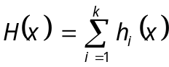 （3-6）
其中K是决策树的个数；
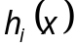是第个决策树对新样本的投票函数；
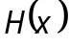是所有决策树通过投票函数对新样本的最终决策分类。
从公式（4-8）可以看出，在进行决策树对新样本进行投票选举时，每个决策树是无区分均等的。由于在构建决策树时，通过bagging技术有放回的采样，构建的每一颗决策树是独立不相同的，分类精度高的决策树和分类精度底的决策树对新样本预测结果可信度是不同，那么这些决策树在进行投票无区分均等的就存在一定缺陷。同时随机森林中可能含有噪音树或者分类精度比较底的树，那么这些噪音树或者分类精度底的树会影响最终整个森林对新样本的预测。
为了克服随机森林原始投票存在的问题，本文提出采用加权的投票机制进行决策树对新样本最终的分类决策。加权的投票机制通过对构建的每个决策树加上权重，使得不同的分类精度的决策树具有不同的权重，分类精度高的决策树具有较高的权重，在进行投票环节所起到的作用比分类精度低的决策树大，因为分类精度高的决策树有更大的概率将新样本预测为实际的类别。加权的投票公式：
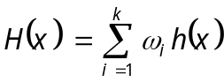 （3-7）
其中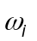是决策树对新样本进行投票的权重。
对于权重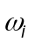，本文以决策树对新样本预测正确的概率作为权重，概率越大预测的准确率和可靠性越高，在加权投票时的占的成分比例就越高。决策树对新样本预测正确的概率就是该决策树的分类精度，在进行构建的决策树时，大概37%的样本不会被选中，将这些没有选中的样本集合成袋外数据（out-of-bage），对每一棵决策树进行计算误分率errRate，以（1-errRate）作为权重对决策树的投票进行加权，加权投票算法描述：
输入：训练集，测试样本
输出：测试样本的预测类别
Begin：
1 通过bagging技术对进行有放回的采用生成训练子集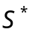
2 在训练子集上生成决策树T
3 用没有被抽取到的数据进行对T误分率的计算errRate
4 重复Step1、Step2、Step3生成多个决策树，即为整个随机森林RF
5 对新样本进行预测时，采用加权投票机制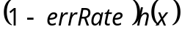进行决策
6 计算每个类别所有决策树的投票票数，确定新样本的最终类别
End
本文基于R进行实验对比原始随机森林和改进投票机制的随机森林的分类。首先进行原始随机森林分类精度的计算，然后对改进投票机制的随机森林分类精度的计算，整个过程随机森林中决策树个数和随机特征数等参数保持不变。以UCI数据集上的鸢尾花iris数据和酒wine数据，将数据划分为训练数据和测试数据，在测试数据集上分别训练原始随机森林模型rf和改进投票机制的随机森林模型rf.v，在测试数据上进行预测，计算rf和rf.v的分类精度，发现改进投票机制的随机森林比原始森林分类精度有所提高。数据具体描述如表3-14所示，具体实验结果如表3-15所示。
表3-14 实验数据描述
数据集 | 特征数 | 训练集/测试集样本数据 | 响应类别个数
Iris | 5 | 120/30 | 3
Wine | 13 | 142/36 | 3
3-15 两种随机森林的分类精度
 | 原始随机森林 | 改进投票机制的随机森林
Iris | 89.4% | 91.2%
Wine | 92.81% | 95.34%

交叉验证的模型构建
在训练集上训练模型时，为了得到更稳定的估计模型的泛化能力^{[32]}，同时将有限的数据发挥最大的作用，常常采用K折交叉验证。在进行划分训练集和测试集时，为了避免划分的不平等性，同时也避免算法对于数据分组的依赖性也需要进行交叉验证。K折交叉验证是将训练集平均分为K份，每一轮拿出一份数据作为测试集，其他的K-1分作为训练集，K轮后，将K次结果的正确率或者错误率的平均值作为对算法的精确估计，因此本文采用最常用的10折交叉验证。
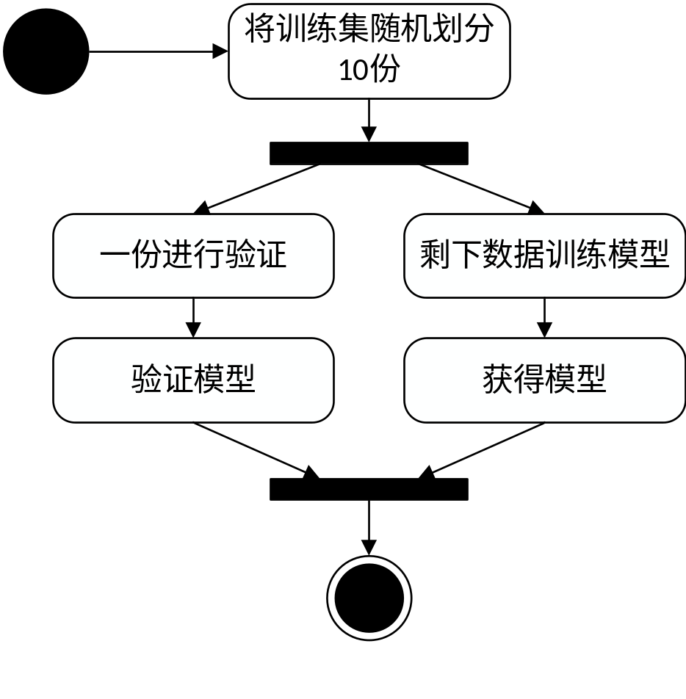
图3-5 10折交叉验证活动图
由于交叉验证在对原始样本空间上的划分上是随机的，一般在进行交叉验证时，往往采用次K折交叉验证。因为划分时随机的，所以每次的结果必然不同，多次验证后，将结果去计算均值更可以准确的作为对模型精度的估计。本文在进行模型训练时，为了更准确的对模型的评估，拟采用30次10折交叉验证，1次10折交叉验证具
体流程如图3-5所示。将上述过程进行30次，就是30次10折交叉验证。在训练集上
进行30次10折交叉验证后，统计结果计算均值作为AUC值。

心衰风险预测模型的评价标准
模型的评价标准是对建立的模型进行好坏评价的指标。通常模型评价的标准是分类精度。但在实际应用中，样本存在不同类别上的不均匀分布，使得分类精度往往不能正确的反映分类器的表现。例如：假设测试样本集中有A类样本90个，B类样本10个。现有两个分类器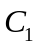和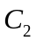，将A类样本和B类样本共100个全部划分为A类，分类精度为90%，将A类中90个样本正确划分了80个，B类中10样本正确划分了8个，的分类精度是88%。从分类精度来讲，表现要优于，但从实际来讲，会更有用些。为了解决这种问题，本文采用ROC曲线和AUC值来作为评价标准。
ROC是受试者工作特征曲线（Receiver operating characteristic curve）,又称感受性曲线。曲线可以直观的看到模型的表现，在绘制出ROC曲线后，越靠左上角的表示该模型效果更好。ROC曲线往往在区分有交叉或者很接近的模型不能准确的表达，因此为了更精确的评价模型，同时也采用计算AUC值来进行准确的评价。AUC（Area Under ROC Curve）就是处于ROC曲线右下方的面积大小。通常AUC指在0.5~1.0之间。AUC值越大表示模型的表现越好。

本章小结
本章首先对医疗样本数据进行概述，对数据质量和数据特征分布进行分析，确定研究对象，在医疗数据特点的基础上进行数据预处理方法的选择，并提出一种串联式的特征选择算法并进行实验对比，对于模型算法随机森林进行分析，提出改进投票机制的随机森林，最后论述对心衰风险预测模型的泛化能力的无偏估计采用交叉验证和评价标准进行评估。

心衰风险预测模型构建与测试
结合第三章对心衰风险预测模型的研究，本章对心衰风险预测模型进行构建以及对模型的预测能力进行测试，主要是数据预处理的实现、特征进行选择以及模型建立的实现，在随机森林算法参数选择上通过实验进行最优参数的选择。

构建及测试环境
整个心衰风险预测模型的构建是建立在内存为6GB、双核处理器（2.1GHz的CPU、2.09GHz的CPU）的服务器上。基于的操作系统是Win7 64位操作系统，数据库采用Oracle数据库，通过客户端PL/SQL Developer远程连接数据库。预处理基于Oracle数据库和R相结合的方式进行预处理。在进行数据挖掘模型建立以及模型评估均在R平台上完成。通过将预处理好的数据集导出.csv格式的文件读入R中进行的。整个数据挖掘过程的实现采用统一的编码方式UTF-8。

研究对象抽取
本文研究对象是高血压患者和高血压患者出现并发症心力衰竭，根据第三章第三节中对高血压患者及高血压患者出现并发症心力衰竭患者判定步骤从医疗数据库中进行抽取。
1）高血压患者的抽取
高血压患者的抽取，共涉及到3张数据信息表（高血压随访表、门诊诊断表、住院诊断表），高血压随访表中均是高血压患者，但门诊诊断表和住院诊断表中可能包含高血压患者，两者成交叉关系。对于交叉部分的高血压患者的确诊时间就需要对比时间，选择时间早的作为高血压的确诊时间。图4-1是两部分高血压人群关系图。
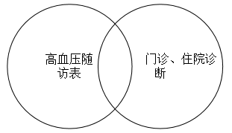
图4-1 两部分高血压人群关系图
根据分析以及高血压患者在原始数据中关系，在此以伪代码的形式给出高血压患者的抽取，高血压患者抽取算法伪代码：
输入：jdbc连接数据库读取高血压随访表list1、门诊诊断表list2、住院诊断表list3
输出：高血压患者集
Begin：
1 for i=0 to list1.size(){
2 for j=0 to list2.size(){
3 if(ID1=ID2 && data2<data1){
//门诊中的日期data2早于高血压随访表中的日期data1
4 data1=data2}//更新高血压确诊日期
5 }
6 for i=0 to list3.size(){
7 if(ID3=ID1 && data3<data1){
8 //住院诊断中日期data3早于高血压随访表中的日期data1
9 data1=data3}//更新高血压确诊日期
10 }
11 return list1 //list1为高血压患者ID和确诊时间集合
12 }
End
2）高血压并发心力衰竭患者的抽取
心力衰竭指的是心衰，也叫心功能不全等别称。那么在进行抽取时需要先定义心力衰竭字典。心力衰竭字典包括充血性心衰、心功能不全、心脏衰弱、心收缩不全、心衰、心力衰竭。根据对医生诊断DIAG_NAME的分词和心衰字典进行匹配，筛选符合条件的记录。
在得到高血压患者集后，对门诊诊断、住院诊断进行反向筛选，然后对筛选后的门诊诊断表、住院诊断表进行抽取。筛选时进行ID和DATA的对比，最终抽取出高血压并发心衰患者集合，整个抽取算法以伪代码的形式给出：
输入：jdbc连接数据库高血压患者集list1，门诊和住院诊断信息list2，并发症字典list3
输出：高血压并发心衰患者集合
Begin:
1 for i=1 to list2.size(){
2 nativeBytes= NLPIR (diag_name,1)//对诊断文本进行分词
3 arr=nativeBytes.split(" ")//提取分词
4 for j=1 to list3.size(){
5 if(arr[i].equals(list3[j])){//分词与并发症字典匹配
6 if(ID1=ID2){
8 if(data1<data2){ //高血压确诊时间早于心衰记录
9 list4.add(); }} //该记录是高血压患者并发心衰
10 }
11 return list4 //高血压并发心衰患者集合
12 }
End

数据预处理
在进行数据预处理方法的研究选择后，本文数据的预处理主要数据清洗和数据变化，整个预处理过程是结合Oracle和R共同完成的。数据清洗主要是对样本数据中的错值、缺失值进行处理，数据变化主要是对样本数据进行类型标记、属性构造和标准化。

数据清洗
1）异常值置空
根据对医疗样本数据的质量的分析，本文数据属性缺失主要为无意义的零值以及特征值不在特征实际的取值范围内，根据第三章对数据清理方法的选择，首先将无意义的零值、异常值置为空，后面处理空值时进行统一插补。
（1）无意义的零值特征主要有：血红蛋白值、血蛋白浓度、血细胞计数值、血小板计数值、尿比重、脉率、呼吸频率、收缩压、舒张压、身高、体重、BMI、臀围、心率。这些特征中所有取值为零的记录是无意义的，通过R将其置为空关键代码如下：
data<-read.csv("数据路径",)
colnum<-c()//需要将无意义的零值置空的列
for(i in 1:num){//遍历需要置空的列
j<-i
if( na(data[,j])=0 ) data[,j] <-NA//将无意义的零值置空
}
（2）有参考的修改
通过数据质量分析发现身高和体重两个特征中有部分数据是因为量纲的不同引起的，身高特征中取值1~2之间的是因为单位是米，体重特征中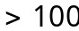中是由于患者在录入数据时采用的单位是斤。因此对这两个特征采取量纲变化来进行部分数据修改，关键代码如下：
data<-read.csv("数据路径",)
if(data[,17]>100)data[,17]<-data[,17]/2 //将大于100的值进行修改
if(data[,16]>1&data[,16]<2)data[,16]<-data[,16]*100 //将身高在1~2之间的值进行修改
（3）异常值的置空：首先将存在异常值的特征设定取值范围，本文取值范围在
正常范围的基础上将上界和下界进行适当放大和缩小，不在本文设定取值范围内的取值判定为异常值并进行置空。
data<-read.csv("数据路径",)
range<-read.csv("取值范围数据路径",)
colnum<-c()//需要将异常值置空的列
for(i in 1:num){//遍历需要处理的列
j<-i
num.max<-range[j]//获取特征的上界
num.min<-range[j+1]//获取特征的下界
if(data[,j]>num.max & data[,j]<num.min) data[,j]<-NA//将不在取值范围内的特征置为空
}
2）插补空值：根据第三章中对数据插补的分析，连续属性和离散属性采用不同的插补方法，连续属性采用拉格朗日插补法，离散属性采用全局变量和众数插补法进行插补。
（1）由于高血压患者多发于中老年人，绝大部分已婚，在填补婚姻状况时可采用全局常量进行填补。
处理方式：UPDATE LSN_DATA_DINAL_D SET MARITAL = 1 WHERE MARITAL IS NULL。
（2）众数插补的特征：性别、文化程度、职业。处理方式根据前面对数据的探索进行相应的插补：
data<-read.csv("数据路径",)
colnum<-c(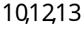)//需要采用众数插补的列
for(i in 1:num){//遍历需要插补的列
j<-i
zs<-max(table(datarisk[,j]))//获取特征的众数
zs.value<-which(table(datarisk[,j])==zs)//获取众数的特征值
if(is.na(data[,j])) <-zs.value//将众数的特征插补空缺位置
}
（3）对于特征BMI的插补，由于BMI是通过体重和身高计算的，所以BMI中会存在一些可以计算的值，先通过计算来填补一些值，然后对于剩下的值采用数据插补方法进行插补。
data<-read.csv("数据路径",)
for(i in 1:1449){
if(is.na(data[i,18]) & !is.na(data[i,16]) & !is.na(data[i,17]) //BMI为空，身高体重不为空
data[i,18]<-data[i,17]/(data[i,16]*data[i,16])
}
（4）特征间补值
在不同模块中信息表中有相互重复的特征，比如高血压随访表和体检信息表中均有身高、体重等特征，两种信息表中均有缺失值，但存在同一标识符下高血压随访表为空但体检信息表不为空或者体检信息表为空但高血压随访表不为空，可以相互填补。
处理方式：UPDATE [TABLE_NAME1] SET [特征] = (SELECT TABLE_NAME2.[特征] FROM TABLE_NAME2 WHERE TABLE_NAME1.ID = TABLE_NAME2.ID AND TABLE_NAME1.[ 特征] IS NULL AND TABLE_NAME2.[ 特征] IS NOT NULL) WHERE ID = (SELECT TABLE_NAME2.ID FROM TABLE_NAME2 WHERE TABLE_NAME1.ID = TABLE_NAME2.ID)
同一信息表有对同一实体特征的不同表达方式，比如住院诊断信息表和门诊诊断信息表中DIAG_NAME和DIAG_NAME_INHOS都是对诊断结果的语言描述，但存在DIAG_NAME为空而DIAG_NAME_INHOS不为空的情况。
处理方式为：UPDATE [TABLE_NAME] SET [特征1] = [特征2]
（5）拉格朗日值插补法的特征：血红蛋白值、血蛋白浓度、血细胞计数值、血小板计数值、尿比重、脉率、呼吸频率、收缩压、舒张压、身高、体重、BMI、臀围、心率。
首先定义拉格朗日插值函数：
Lagrangefun <- function(x,y) {//x为选择拟合函数的个数，y为每个点的值
len = length(x)
xx <- paste("(","a -",x,")")
m <- c(rep(0,len))
for(i in 1:len) {//构造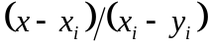，其中是从1到已知点的个数
td <- 1
tm <- "1"
for(j in 1:len) {
if(i != j) {
td <- td*(x[i] - x[j])
tm <- paste(tm,"*",xx[j])}
}
tm <- paste(tm,"/",td)
m[i]<-tm #m[i] <- parse(text=tm)
}
m <- paste(m,"*",y)//合并表达式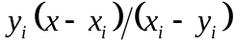
r <- paste(m,collapse="+")
fbody <- paste("{ return(",r,")}")//合并函数
f <- function(a) {}
body(f) <- parse(text=fbody)
return(f)
}
定义拉格朗日插住函数后，对目标列中的目标位置插补时，选择缺失值前5个观测点进行拉格朗日插值函数的拟合，然后根据函数求解出缺失值插补到缺失位置。
关键代码如下：
data<-read.csv("数据路径",)
colnum<-c()//需要插补的列
num<-length(colnum)
for(i in 1:num){//遍历需要插补的列
j<-i
m<-match(NA,data[,j])//返回需要插入的位置
a<1:5
b<-data[m-5:m-1,j]
f<-Lagrangefun(a,b)//选择空缺位置的前5个进行拟合函数
data[m,j]<-f(m)//将拟合出来的值插入空缺位置
}

数据规范化
（1）标准化
为了消除不同特征之间的量纲，降低不同特征对模型的造成的偏倚，将不同量纲的特征均进行标准化。具体实现在R平台上完成，关键代码如下：
//data是原始数据，data2是被标准化列的均值，data3是标准差
data<-read.csv("数据路径",)
colnum<-c()//需要被标准化的列
num<-length(colnum)
for(i in 1:num){//遍历需要处理的列
j<-i
data2<-mean(data[,j])//计算平均值
data3<-sd(data[,j],na.rm=FALSE)//计算标准差
data[,j]<-(data[]-data2)/data3//标准化
}
（2）特征构造
特征构造是通过已有的特征构造出新的特征。对于研究风险因素患病时长是比较重要因素，而高血压随访表、门诊诊断表、住院诊断表只记录随访日期、诊断日期，没有高血压的患病时、高血压确诊到出现并发心衰的时间间隔，需要根据几个日期特征构造出新的特征。处理方式为：UPDATA LSN_DATA_DINAL_D SET DIFFDATE = ROUND(TO_NUMBER(HYPERDATE_DATA()-CONFIRM_DATA)/365)
（3）值的替换
本文部分分类特征时以文本的形式存储，如性别是以男/女来存储的，模型无法处理这样的文本，同时也为了减少内存的消耗，提高运行效率，对这样以文本形式存储的分类特征进行编码方式替换。比如1代表男，2代表女。具体需要替换的特征和取值见表4-1。
表4-1 特征值替换结果
特征名称 | 类型对应
性别 | 1男 2女
心里调整情况 | 1良好 2一般 3差
婚姻状况 | 1已婚2未婚 3丧偶 4 离婚
锻炼情况 | 1每天 2每周 3偶尔
教育程度 | 0其他 1初中及以下 2中专及中技 3高中  4技校 5大专 6大学本科 7研究生
遵医行为 | 1良好2一般3差
（4）类型标记
本文的算法属于监督学习，需要对最终的响应变量给出标记，本文将高血压患者无并发症心衰标记为0，将高血压患者出现并发症标记为1，具体见表4-2。
表4-2两种类型标记对照表
类型标记 | 类型名称
0 | 高血压无并发症心衰
1 | 高血压出现并发症心衰
类型标记处理方式：UPDATA LSN_DATA_DINAL_D SET LABLE = 0/1 WHERE MPI_PERSON_ID IN (SELECT MPI_PERSON_ID FROM [高血压患者无并发症ID集合表/高血压患者出现并发症ID集合表])

基于RWSBS方法的特征二次选择
本文经过特征集成时的特征初步选择后，共有24个特征。通过属性构造处理后，特征数据增加到25个。首先对这25个特征计算权值（权值大小见附录），根据观察计算出来的权值，发现有两个特征的权值较小，且与其他特征权值差值较大，因此将阈值设置为1.0，过滤后特征为23个，随机生成6个特征子集，为了保留特征，特征子集特征数为22个，然后根据序列向后搜索在每个特征子集上进行特征选择，以在分类器上表现最好的特征子集作为最优特征子集。
OOB误差是随机森林的袋外误差。由于随机森林是采用bagging方法进行随机采样生成训练集。那么就存在一些样本没有被抽取到，这些样本被称为袋外数据。使用这些数据来进行估计，就称为OOB估计。利用袋外数据在建立的每一颗决策树上进行测试，计算误分率。然后将所有决策树的误分率去平均值就获得这个随机森林的误分率，也就是OOB误差。因此对随机森林性能的评价可使用OOB误差，OOB误差越小，表示随机森林性能越好。具体筛选过程如表4-3，通过删除一个特征后，观察随机森林的OOB误差的变化，筛选后的样本信息表4-4所示。
表4-3 特征选择过程
特征集合 | 最小OOB误差 | 被删掉的特征数
随机特征子集S1 | 7.65% | 6
随机特征子集S2 | 8.21% | 4
随机特征子集S3 | 6.91% | 7
随机特征子集S4 | 7.52% | 5
随机特征子集S5 | 8.92% | 6
随机特征子集S6 | 6.58% | 4
从上表可以看出，在全特征子集与随机的6个特征子集中，在每个特征子集上进行序列向后搜索，最终随机特征子集6在搜索过程中删除掉了4个特征，OOB误差达到最小。因此特征子集S6求解的误差最小的子集作为最优特征子集，随机特征子集6在删去4个特征后共有19个特征，筛选后的特征数据信息如表4-4所示。
4-4 筛选特征后的数据信息
 | 特征 | 样本
对照组 | 19 | 998
实验组 | 19 | 446

随机森林最优参数选择
随机森林具有不容易出现过拟合、分类精度高等优点，主要是因为随机森林的两个随机性：1、随机选择样本；2、随机选择特征。正是因为这两个随机性对随机森林性能有较大的影响，下面分别论述本文建模时，这两随机性的最佳参数。
1）随机森林决策树个数的确定
随机森林是多个决策树的组合模型，在决策最终测试数据的分类时采用专家投票的方式产生。决策树的多少对随机森林有极大的影响。若树木相对较小的话，会使随机森林的分类精度降低，甚至容易出现过拟合的现象。若树木相对较多的话，并不能一定提升最终的分类精度，而且出对随机森林的运行效率大大降低。更有可能随机森林的复杂度过高，在数据集上进行训练和测试时，呈现完美的结果，但在实际数据中分类出现偏差，泛化能力弱。然而在树的个数选择上并没有一定的标准。本文采用R进行建模，其中随机森林通过调用randomForest包进行建模，根据查阅官方文档，randomForest包中对决策树的设置默认值为ntree=500。
对于随机森林中决策树的个数对随机森林精度的影响，本文通过实验进行最佳个数的选择，数据采用预处理过并且经过特征选择后的数据，通过10次试验，将ntree从100-1000分别进行测试，其他参数在10次实验中保持不变，记录随机森林的OOB误差值得变化，实验结果如图4-2。
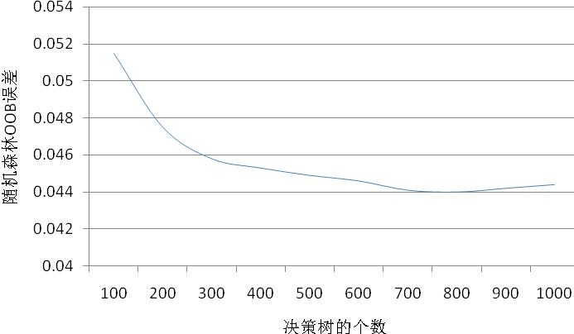
图4-2 决策树的个数对随机森林精度的影响
从上图可以看出：1、决策树个数从100到700变化时，袋外误差逐渐减小，表明在这个阶段决策树越多分类精度越高；2、从800到1000变化时，袋外误差基本不在变化，在1000时，袋外误差略有上升，说明并不是树的个数并不是越大越好。因此在建立心衰风险模型时，随机森林决策树的个数选择800。
2）随机森林特征变量个数的选取
随机森林在构建决策树时通过从全特征中随机选择mtry <m，m是特征总数。若mtry过小，可能会导致构建的单颗决策树分类精度不高，最终导致随机森林整体精度不高；若mtry过大，随机森林的整体规模太大，运行效率过低。根据Breiman的研究发现随着随机特征的增加，相关系数会伴随着增加，OOB误差会有所减小而且会更加稳健。目前在随机特征选择上没有一个明确的标准，有研究指出特征数在较少的情况下选择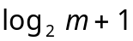效果比较好^{[31]}， R平台中randomForest包中的mtry默认值为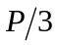，P是特征总数，在mtry的选择上，本文通过实验分析对随机森林的随机特征数进行选择。经过特征选择后共有19个特征，实验采用将mtry的值设定从1到19，共19次实验，根据实际表现选择出表现验证最优的随机特征数。实验结果如图4-3。
从实验结果可以看出：当mtry过小时，误差比较大，随着mtry逐渐变大，误差相应的减少；当mtry过大时，随机森林的的分类精度几乎不会改变，但是决策树构建的运行效率下降。根据实验结果在建立风险预测模型时，随机特征选择个数为5。
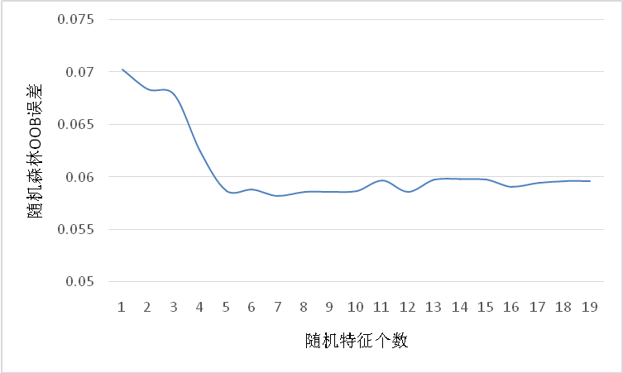
图4-3 随机特征个数对随机森林精度的影响

心衰风险预测模型的建立
模型建立及模型评估是基于R平台实现的，首先导入依赖的包library(class)、library(randomForest)、library(e1071)、library(lattice)、library(ggplot2)、library(caret)、library(foreach)、library(iterators)、library(parallel)、library(doParallel)、library(gplots)、library(ROCR)。其中class包中主要有knn、knn.cv、batchSOM、condense从用的函数；randomForest是算法随机森林的依赖包，主要有na.roughfix、combine、importance、predict等函数；lattice、ggplot2是caret包的依赖包，caret（Classification And REgression Traning）是分类、回归，主要包含cox、lattice.rfe、calibration、confusionMatrix；iterators是foreach包的依赖包，主要支持foreach语法；parallel是doParallel包的依赖包，doParallel主要为程序提供并行化处理的支持；gplots是ROCR包的依赖包，ROCR提供AUC值得计算，ROC曲线绘制的支持。
1）将样本空间换分为训练集和测试集，通常训练集与测试集比例3:1^{[33]}，由于本文经过数据抽取、数据预处理及特征选择后样本数据有限，若训练样本太少，容易导致训练不足，因此本文按照4:1的比例划分，80%为训练集，20%是测试集。划分后的训练集样本为1159个，测试集的样本为290个。关键核心代码如下：
//original是原始数据，按照8:2随机划分，返回划分好的parti.train和parti.test
gen.train.test <- function(orgdata, ratio){
len <- 1:length(orgdata[,1])
train.data<- sample(len, length(orgdata[,1])*ratio)//按比例随机抽样出训练集
test.data<- setdiff(len, train.data)//抽样剩下的数据作为测试集
parti.tarin<- orgdata[train.data,]
parti.test <- orgdata[test.data,]
data <- list(parti.tarin, parti.test)
return(data)
}
2）本文采用10折交叉验证的方式进行建模，需要将训练集样本空间划分10分，每份都会被作为一次验证集，并且仅有一次机会作为验证集，其他剩下的9分作训练集。10折交叉验证函数实现的核心代码如下：
CrossV <- function(parti.train, fold = 10){//将已经划分的训练集按照10折交叉再次划分
cf<- createFolds(parti.train, k = fold, list = TRUE, returnTrain = FALSE)
crossv. validation<- list()
for(i in 1:fold){//10折交叉划分验证集
crossv. validation[[i]] <- cf[[i]]
}
crossv.train <- list()
for(i in 1:fold){//10折交叉划分训练集
crossv.train[[i]] <- setdiff(1:length(parti.train), crossv. validation[[i]])
}
crossv.final <- list()
crossv.final$test <- crossv. validation//合并划分的训练集和验证集
crossv.final$train <- crossv.train
return()
}
3）将训练集随机划分10份后，在每一份数据进行一次10折交叉验证随机森林的建模，并在结束的时候计算其AUC值，关键核心代码如下：
crossvfun <- function(X, fold){
require(randomForest)//加载randomForest包
pred.rf <- numeric(length(X))
cv <- CrossV (Y, fold = fold)//调用10折交叉验证函数
for(i in 1:fold){
x <- X[crossv.final $train[[i]],]//取出划分好的训练集
train.data <- as.data.frame(x)//将训练集转变为数据框
names(train.data) <- paste0("V", 1:ncol(train.data))
names(train.data)[ncol(train.data)] <- "label"
train.data$label <- as.factor(train.data$label)//将响应变量转为因子
validation.data <- as.data.frame(X[crossv.final $ validation [[i]],])//将验证集转为数据框
names(validation.data) <- paste0("V", 1:ncol(validation.data))
model <- randomForest(label ~ ., data = train.data,ntree=800,mtry=5)//模型训练
pred <- predict(model, validation.data, type = "prob")//在验证集上进行验证
pred.rf[crossv.final $ validation [[i]]] <- pred[,2]//记录在验证集上的预测的结果
}
ROCRpred = prediction(pred.rf, Y)
auc.rf <- as.numeric(performance(ROCRpred, "auc")@y.values)//计算AUC值
return(c(auc.log, auc.nb, auc.rf))
}
4）根据随机森林模型在测试集上的表现，绘制ROC曲线，关键核心代码如下
get.roc <- function(train.x, train.y, validation.x, validation .y){
train.data <- cbind(train.y, train.x)
colnames(train.data)[1] <- "label"
train.data$label <- as.factor(train.data$label) //将响应变量转为因子
model <- randomForest(label ~ ., data = train.data,ntree=800,mtry=5) //模型训练
pred.rf <- predict(model, validation.x, type = "prob")在验证集进行预测
ROC.rf = prediction(pred.rf[,2], validation.y)//根据验证集上的预测结果绘制ROC曲线
return(list(log = ROC.log, nb = ROC.nb, rf = ROC.rf))
}
5）10折交叉在样本空间上的划分具有随机性，因此本文进行30次10折交叉。在R上调用30个进程并行化处理30次10折交叉验证，并保存最终结果并调用ROC函数绘制ROC曲线，关键核心代码如下：
cl <- makeCluster(30, type = "SOCK")
registerDoParallel(cl)
k.fold.rep <- foreach(i = 1:30, .combine = "rbind", .export = c("CrossV"), .packages = c("class","e1071", "randomForest", "caret", "ROCR")) %dopar%{//调用30个进程
crossvfun (data,10)//调用10折交叉函数
}
stopCluster(cl)
result[["datarisk"]] <- k.fold.rep//返回结果
roc[["datarisk"]] <- get.roc(x, y, train.test[[1]][["test"]], train.test[[2]][["test"]])//根据结果绘制ROC曲线

模型评估与预测能力测试

模型评估
本文模型评估指标主要有3个方面包括ROC曲线、AUC值、标准差。ROC曲线是根据进行交叉验证的混淆矩阵绘制的曲线，AUC是曲线下面的面积。ROC和AUC代表对一个样本分对的概率。标准差是衡量一个模型的稳定性。根据建模以及30次10折交叉验证，具体评估结果如表4-5所示。
表4-5 模型评估结果
 | RandomForest
AUC平均值 | 0.9545174
标准差 | 0.000143168052946129
更直观的ROC曲线如图4-4所示：
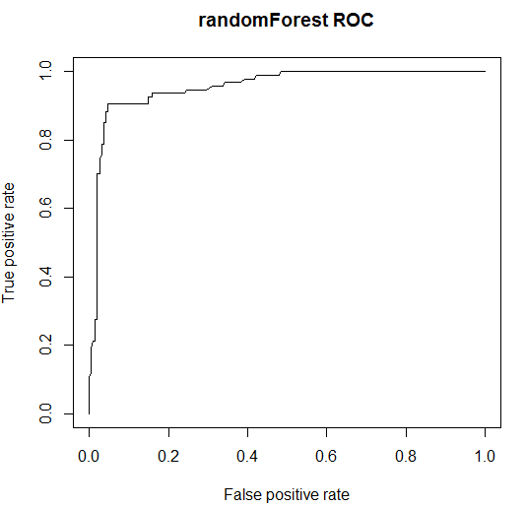
图4-4 风险预测模型ROC曲线

模型预测能力测试
经过建模时的交叉验证，随机森林AUC值达到0.9545174，将心衰风险预测模型对最初划分的测试数据集进行预测功能测试，测试集样本总数290个，类别0代表高血压没有出现并发症，类别1代表高血压出现并发症心衰，具体的预测结果如表4-6。
表4-6 预测结果的混淆矩阵
真是类别\预测类别 | 类别0（无并发症） | 类别1（有并发症）
类别0（无并发症） | 190 | 10
类别1（有并发症） | 8 | 52
通过混淆矩阵分别计算类别0，类别1的准确率和召回率，准确率是预测成某一类中正确样本与预测该类的总数相除，即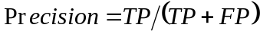。召回率是对真实的某一类别中预测出了多少个，即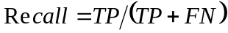。其中TP是被预测对的正样本，FP是被预测错的正样本，TN是被预测对的负样本，FN是被预测错的负样本。模型的总体预测准确率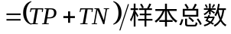。
表4-7 准确率和召回率
 | 类别0（无并发症） | 类别1（有并发症）
Precision | 95% | 83.8%
Recall | 95% | 86.7%
模型预测准确率 | 93.1%

本章小结
本章主要是对心衰风险预测模型进行实现，首先根据第三章中确定的研究对象进行抽取，然后对相关数据进行数据的预处理，在处理后进行特征的二次选择，并根据实验进行随机森林最优参数的选择，最后实现心衰风险预测模型，对模型的预测能力进行测试。

心衰风险预测系统的设计与实现
结合前两章对高血压并发心衰风险预测模型的研究以及构建，本章将心衰风险预测模型应用到风险预测系统中。首先对系统的需求进行分析，在需求的基础上进行系统的详细设计，并对系统进行实现，最后对系统进行测试。

系统需求分析

系统需求概述
随着医疗改革的推进，我国医疗信息化日益完善，目前已经积累了大量的医疗数据，并且每年还以TB级别的速度增长。然而对这些数据的开发利用上，还仅限于录入、查询和简单统计，在发现数据背后的知识并加以利用方面还存在很多工作。同时我国高血压患者的人数也在逐年增加，高血压又是心衰的主要的致病因素之一，大约1/3的心衰患者是由高血压引起的。心衰具有发病急、致死率高等特点严重危害我过居民的健康，如果可以有效的预测高血压并发心衰的发生，提早进行干预，可以大大降低高血压引起的心衰患者数量。本文的第三章、第四章在医疗数据的基础上进行高血压并发心衰风险预测模型的研究及构建。本章主要是将高血压并发心衰风险预测模型应用在系统中，通过用户有关数据进行预测，为用户指出可能发生心衰的风险，提醒用户及早进行人工干预，降低心衰的发病率。在用户录入数据时需要进行用户登录，用户可通过数据可视化方便的查阅自己历史的数据，以观察自身某一特征参数的变化。

系统的功能性需求
功能性需求是软件产品中必须要实现的功能，用户利用这些功能来完成一些操作或者任务。对系统的功能性需求，本文主要从交互模型、静态模型和动态模型来对系统的需求进行论述。
1）系统交互模型
风险预测系统的核心角色主要涉及到管理员和用户，下面分别从这两个角色的用例描述和用例图对系统的交互模型进行论述。
（1）用户的用例描述和用例图
在系统交互过程中，用户是非常重要的角色，它主要涉及到注册、登录、个人信息管理、风险预测、查看历史预测数据等功能。首先用户需要登录，如果用户未注册，可以进入注册页面完成注册。表5-1是用户进行风险预测的用例描述。
表5-1 用户风险预测用例描述
用例 | 说明
用例名称 | 风险预测
表5-1（续） 用户风险预测用例描述
用例 | 说明
优先级 | 高
来源 | 需求
主要参与者 | 用户
描述 | 该用例描述用户登录输入体征参数进行风险预测的过程
典型事件过程 | 用户动作  第1步：用户输入用户名和密码  第3步：用户选择模型并提交个人信息给系统 | 系统响应  第2步：系统进入用户登录后界面  第4步：系统显示风险预测结果
扩展 | - 在第2步前验证用户的登录权限  - 在第3步前验证模型是否存在
用户的用例图如图5-1所示：其中心衰发生预测是本系统的核心功能，用户可通过输入相关数据进行风险预测，同时用户可在多次预测后，查看某一属性的变化。
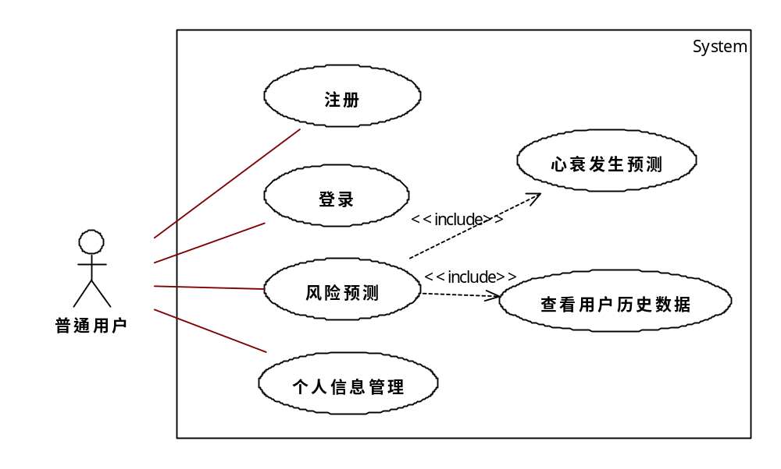
图5-1 用户角色用例图
（2）管理员的用例描述和用例图
管理员的主要功能有用户管理、日志管理、模型管理等功能，是系统中另一个重要角色。其中管理员主要功能是对用户进行管理，包括删除用户、修改用户信息、查看用户，模型管理是指管理员对模型进行添加、更新、删除，表5-2是管理员的模型管理的用例描述。
表5-2 模型管理用例描述
用例 | 说明
用例名称 | 模型管理
优先级 | 高
来源 | 需求
主要参与者 | 管理员
表5-2（续） 模型管理用例描述
用例 | 说明
描述 | 该用例描述系统管理员对模型进行管理的过程
典型事件过程 | 用户动作  第1步：管理员输入用户名和密码  登录系统  第3步：管理员点击模型管理按钮  第5步：管理员点击模型列表按钮  第7步：管理员选择一个模型点击删除按钮 | 系统响应  第2步：系统跳转到管理员登录后的页面  第4步：系统进入模型管理页面  第6步：系统跳转到模型列表页面  第8步：系统跳转到模型管理页面
扩展 | - 在第2步前验证管理员的登录权限
管理员的用例图如图5-2所示。
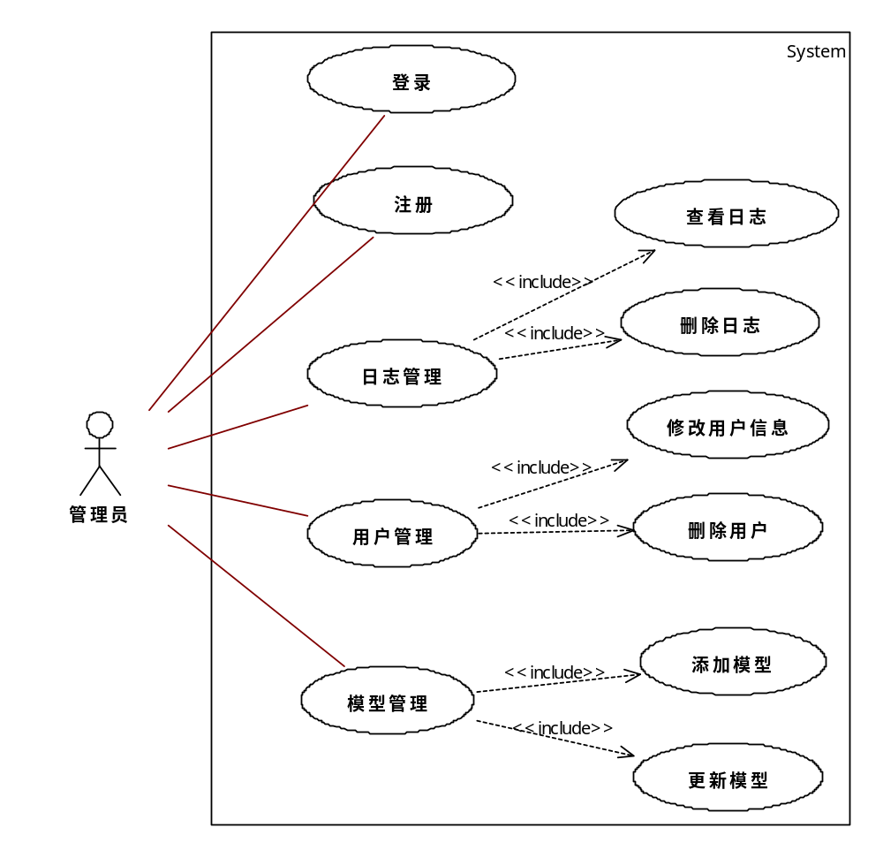
图5-2 管理员用例图
2）系统静态模型
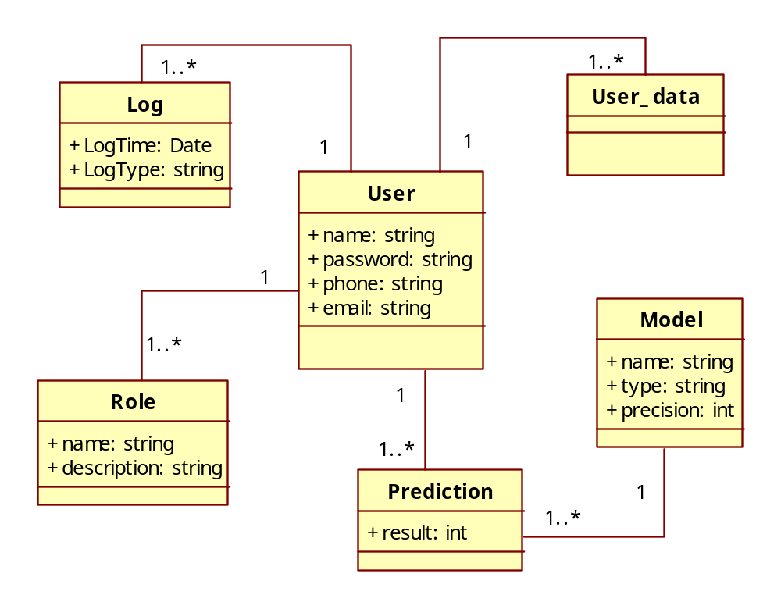
图5-3系统实体类图
对系统进行需求分析，结合系统设计到的类与类之间的相互关系，构建出系统的结构模型，系统结构模型如图5-3所示。其中Log类是记录用户进行风险预测以及管理员进行用户管理、模型管理的日志信息。User_data类是用户输入参数的信息，Model类是模型的信息，Role类是对用户的角色信息，Prediction类预测结果的信息。

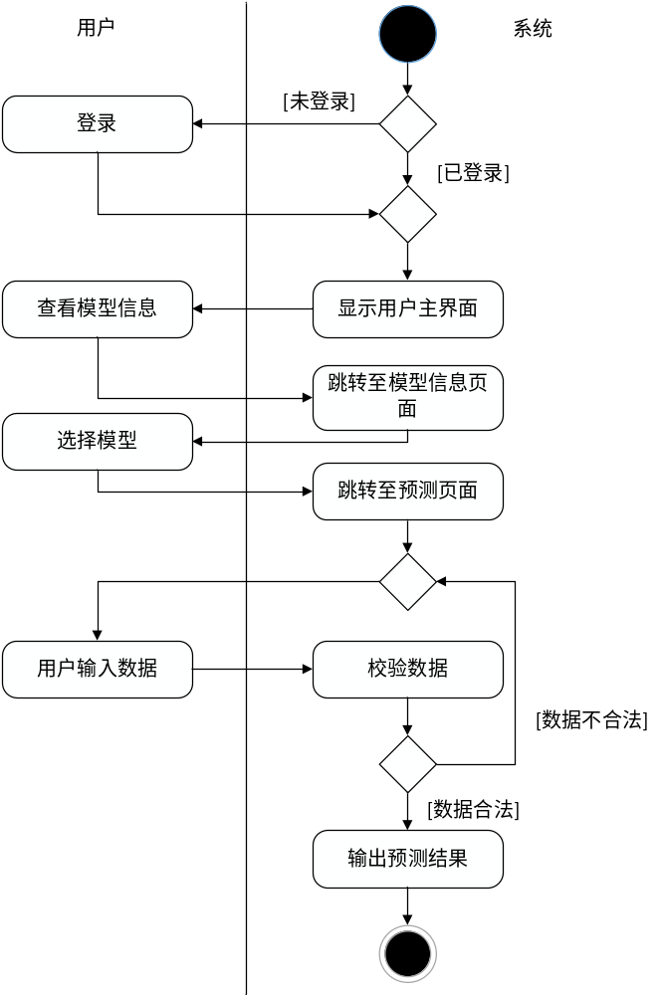
图5-4 风险预测活动图
3）系统动态模型
系统的动态模型描述的是用户与系统之间在问题空间上的协作、依赖关系，反映
出包括顺序、分支、循环、并发等业务逻辑，本文采用活动图来进行描述。
（1）风险预测
图5-4是用户进行风险预测的活动图，该活动图描述用户与系统在进行风险预测时的各项活动。用户登录后，进入主页面，在主页面查看模型信息列表，选择一个模型进行风险预测，系统给出响应并跳转至录取数据页面，该页面采集用户的用来风险预测的信息，用户输入参数并提交，系统对数据进行校验，验证数据是否合法，如果合法系统给出预测结果，如果不合法提示用户进行重新输入。
（2）数据可视化
图5-5是数据可视化的活动图，该活动图描述根据用户历史数据，生成报表进行可视化的活动图。首先用户登录，进入主页面，在主页面上选择查看历史数据，系统给出响应并跳转至选择属性报表页面，该页面显示用户的所有属性信息，默认显示体重的历史预测信息，用户可切换属性，系统给出响应并生成走势图展示给用户。
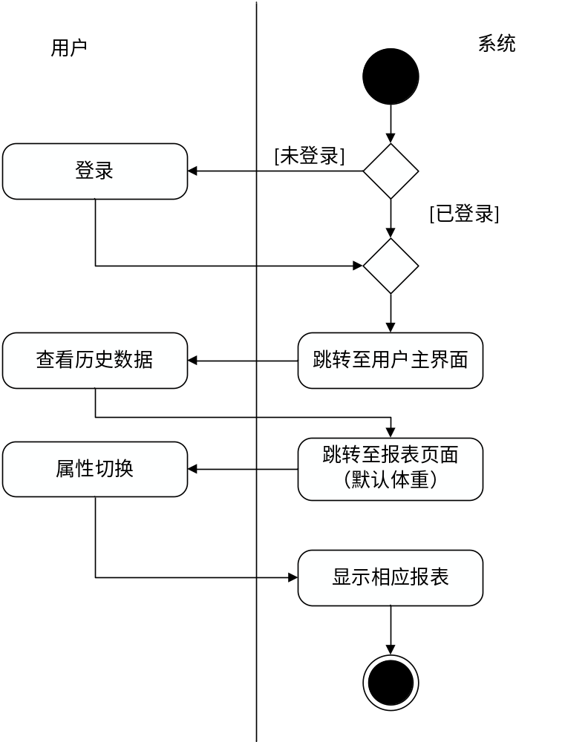
图5-5 历史数据查询活动图

系统的非功能性需求
系统的非功能性需求是指不针对系统特定的需求同时要满足其他需求的特性，包括系统的可靠性、可维护性、安全性等。本系统的非功能性需求包括兼容性、安全性。
1）兼容性
兼容性是指在软件在不同的浏览器环境中能够正常友好的运行。目前常用的浏览器有Internet Explorer、Mozilla Firefox、Google Chrome等。本系统应该可以正常运行在任意的浏览器上，且表现的功能一致。
常运行在任意支持Echarts的浏览器中，且表现的功能是一致的。
2）安全性
系统根据不同的角色分配不同的权限，用户和管理员登录系统后不同用户进入不同的页面，可以有效的保证数据的安全性。用户在进行登录时，用户名或密码错误，系统会给出提示。

风险预测系统设计

风险预测系统的概要设计
1）系统架构设计
根据上一节对系统功能性需求和非功能性需求的分析，按照软件分层架构设计思想，本系统采用B/S架构，即表示层、业务逻辑层、数据持久层。表示层主要提供人机交互界面，负责用户和系统的交互。业务逻辑层用来处理表示层发送的请求，连接了整个系统的前台和后台，是系统的枢纽。数据持久层是对数据进行操作，模型及用户信息均存放在数据持久层。本文采用SSH（Struts+Spring+Hibernate）框架进行开发，实现了视图（View）、控制器（Controller）、模型（Model）的分离，大大提高了维护性和扩展性。系统的总体架构如图5-6所示。
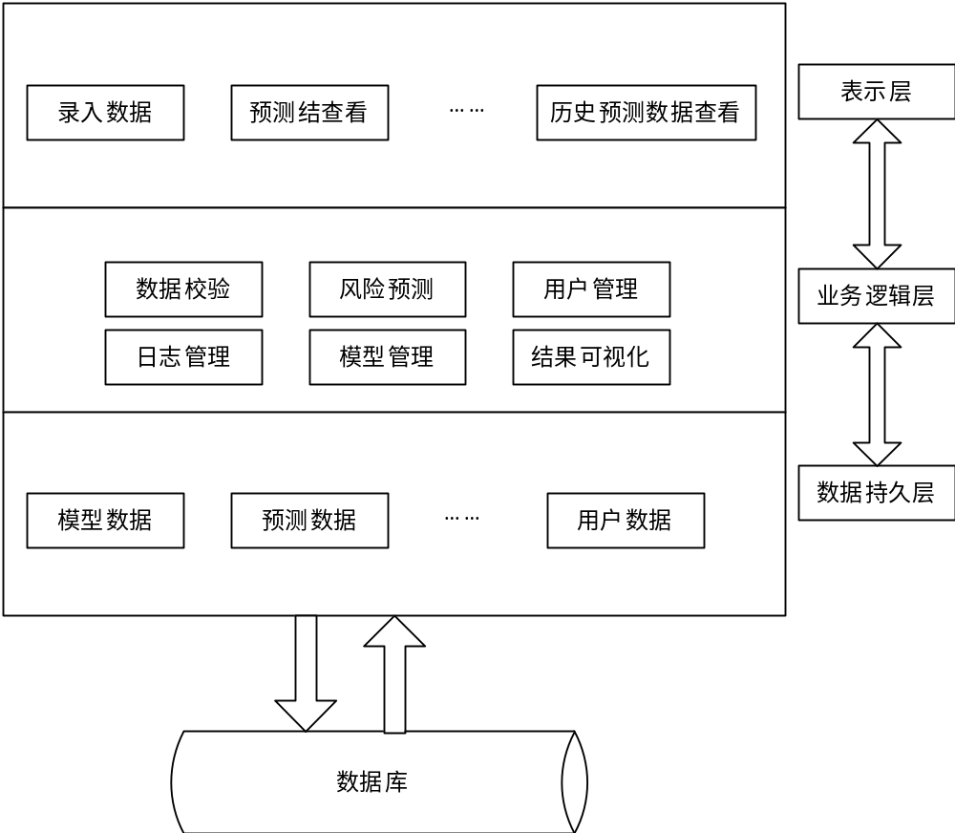
图5-6 系统总体架构图
2）系统总体功能设计
根据对系统的需求分析，系统的总体功能可分为三个模块，包括用户管理模块、风险预测模块、管理员管理模型模块。下面分别从这三个模块对系统的总体功能进行设计。
（1）用户管理模块：该模块主要用户登录、注册、个人信息管理这些基本的功
能，还涉及到查看历史数据和预测结果查看功能。
（2）风险预测模块：主要是将用户提交的数据输入用户选择的模型进行风险预
测，在预测前首先对用户参数进行合法性校验，保证输入的模型参数正确，给用户提供较准确的参考。
（3）管理员管理模块：该模块主要是管理员进行用户的删除、修改、查看，以
及模型的查看、更新、添加、删除，同时涉及到对日志的管理。
按照以上三个主要模块对系统功能上的规划，并且结合上述各个模块具体功能的分析，然后将这些功能进行汇总，画出心衰风险预测系统的总体功能模块图，具体如图5-7所示。
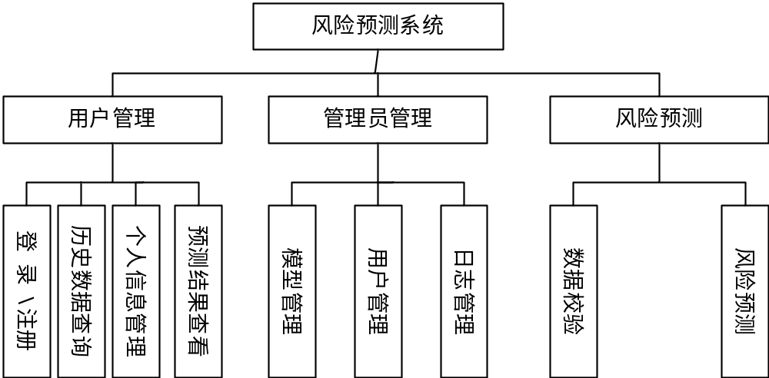
图5-7 系统总体功能模块图

风险预测系统的详细设计
1）系统包设计
系统共设计了7个包包括com.Util包、com.Entity包、com.Action包、com.Service
包、com.Service.Impl包、com.DAO包以及com.DAO.Impl包。其中com.Action是进行处理用户的请求，对应系统的表示层，它的功能完成依赖com.Service.Impl，com.Service.Impl是com.Service包的实现，com.Service是接口包，具有业务逻辑处理方法的抽象，而com.Service.Impl是通过调用com.DAO.Impl去完成业务逻辑的处理。com.DAO.Impl是com.DAO的实现，com.DAO是接口包，封装了对实体类的增删改查操作方法的抽象。com.Entity是实体类，对应数据库中表。com.Util是工具包，包含了时间转化，JSON对象封装等工具方法。具体包的关系如5-8所示。
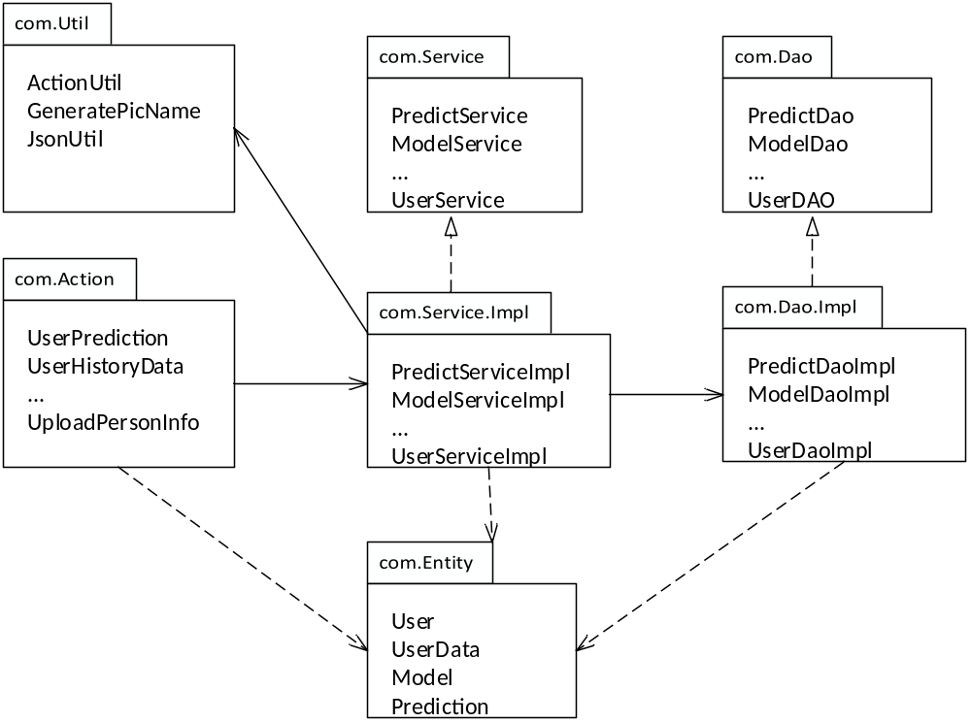
图5-8 系统包关系图
2）系统各功能模块设计
通过对系统的需求的需求分析，系统的主要功能有风险预测，管理员管理模型，用户管理，这些功能是本系统最基本也是核心的功能，下面以时序图来详细描述本系统这几个最重要的功能模块的功能。
（1）风险预测，本系统最核心的功能，系统的设计和开发的目的就是将风险预
测模型用于对用户是否发生心衰的预测。在进行风险预测时，首先用户输入相关数据，然后系统对这些数据进行合法性校验，如果用户输入的数据符合系统要求的范围，然后调用风险预测模型进行预测，如果用户输入的数据不在系统对每一个属性定义的取值范围内，则系统提示用户并继续停留在录入用户信息页面。最后将预测结果以及预测时间保存数据库中的预测结果表中，并将预测结果展示给用户。
图5-9是风险预测模块的详细类图。UserAction类主要是录入用户参数，通过调用upload_person_info类中的upload()方法上传用户参数信息，User_data是用户参数信息类，然后通过checkUserInfo()校验用户参数信息是否合法，通过predictByModel()进行风险预测。
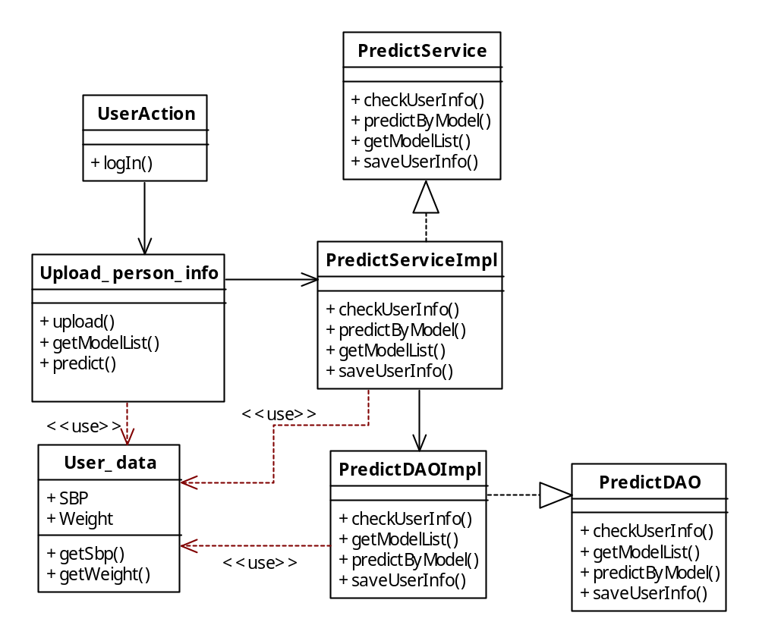
图5-9 风险预测类图
图5-10是风险预测的时序图。用户首先通过getModelList()获取模型的信息，并选择一个模型，录入参数后，通过PredictServiceImpl类进行预测，在预测前通过checkUserInfo()对数据进行校验，然后通过predictByModel()进行预测，并将结果保存数据库以及返回给用户。
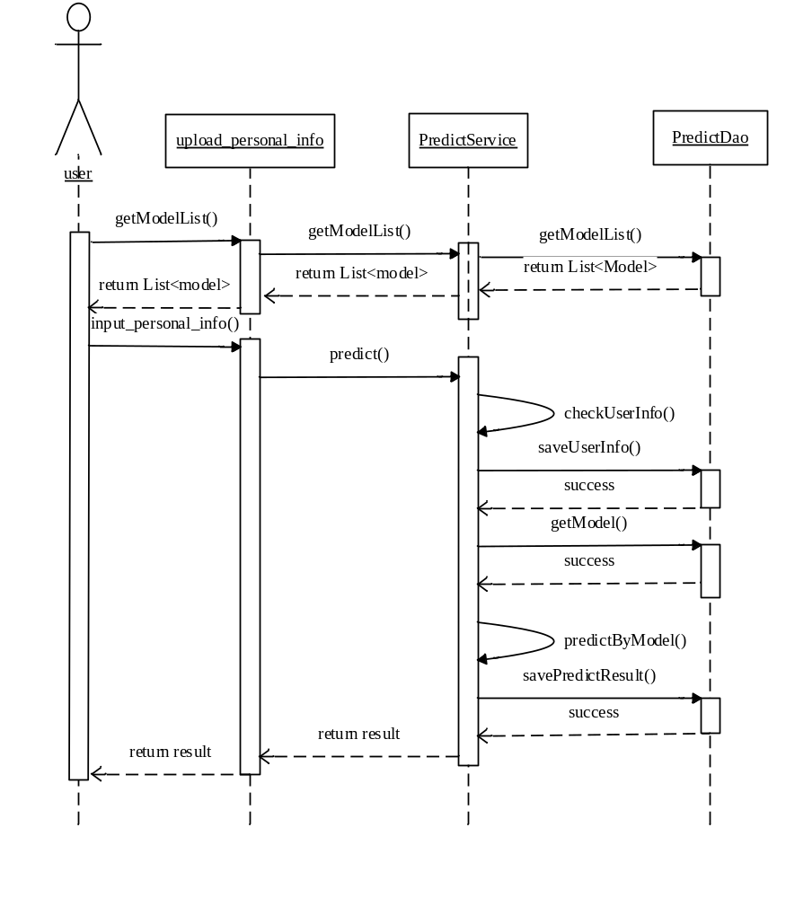
图5-10 风险预测顺序图
（2）管理员管理模型模块，是管理对模型进行管理，包括查看、更新、删除模
型，同时对模型的操作会生成日志保存到数据库中，方面以后对模型的管理。
图5-11是管理员管理模型的类图。modelAction是负责对模型的管理的类，包括增加、更新、删除模型，Admin是管理员类，modelServiceImpl是处理对模型操作的业务层，modeDAOImpl是处理对模型操作的持久层。
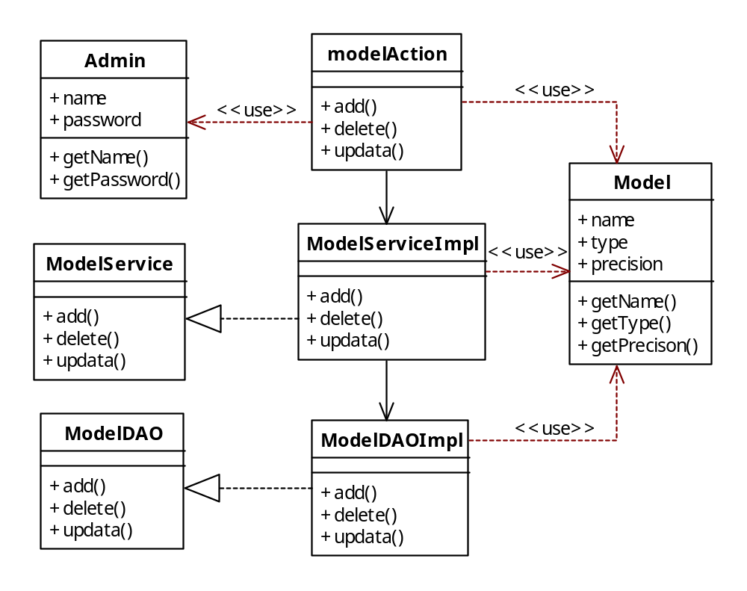
图5-11 管理员管理模型的类图
图5-12管理员管理模型的时序图。首先管理员可以通过getList()方法查看模型列表，通过add()方法添加模型，通过delete()方法删除模型，通过update()来更新模型。
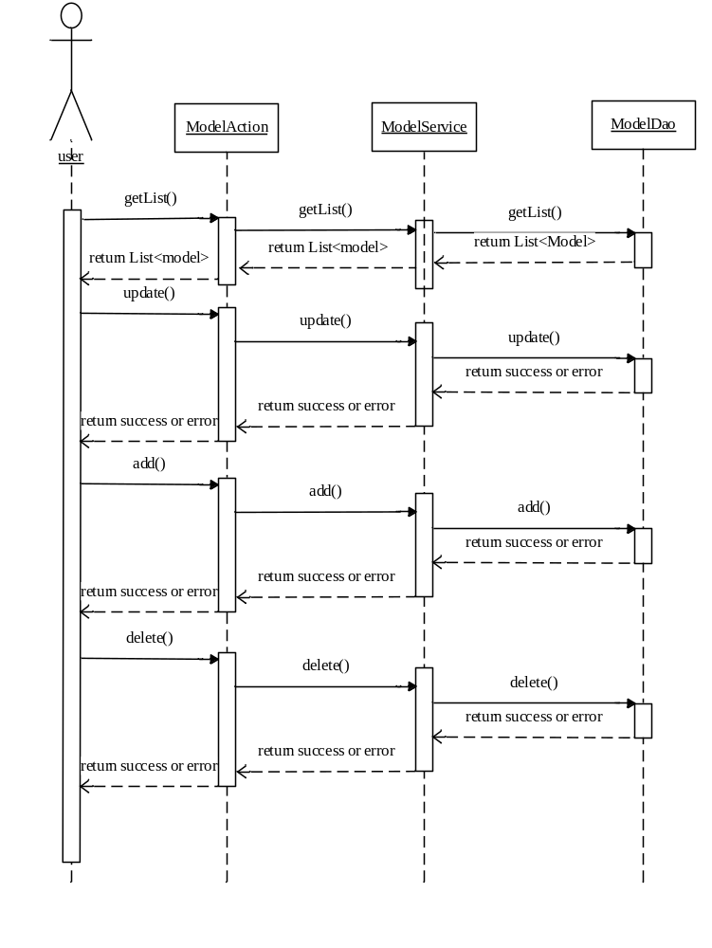
图5-12 管理员管理模型的顺序图
- 数据库设计
根据前面几节对系统中涉及的角色以及各个功能模块的分析，系统的数据库共设计7张表，分别是用户表USER，角色表ROLE，日志表LOG，风险预测模型表MODEL，用户数据表USER_DATA，预测结果表PREDICTION以及用户与角色的关联表USER_ROLE。这些表的对应关系为：
一个用户可以多次提交数据进行风险预测，因此USER和USER_DATA的关系为1：n
一个模型可以多次预测，因此MODEL和PREDICTION的关系为1:n
一个用户可以进行多次风险预测，因此USER和PREDICTION的关系是1：n
一个用户可以对应多个角色，一个角色可以有多个用户，因此USER和USER_ROLE的关系是n:1，ROLE和USER_ROLE的关系是n：1
一个用户可以有多次登录、预测，因此USER和LOG的关系是1：n
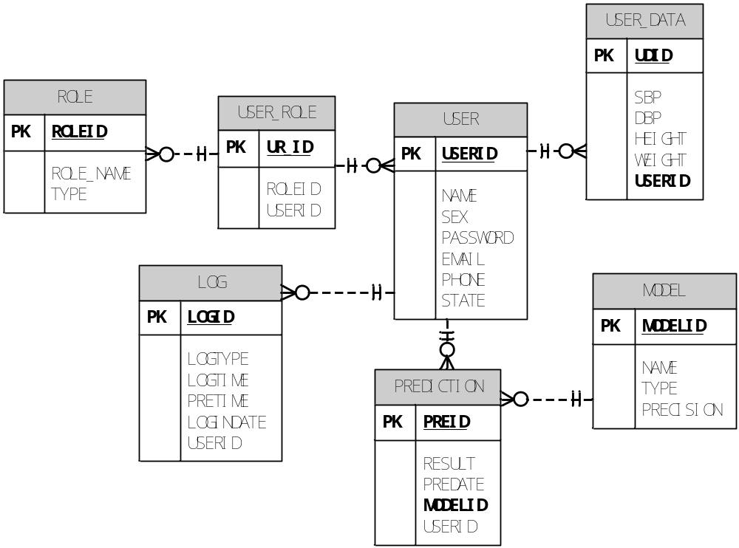
图5-13 系统数据库概念模型图
另外，表与表之间通过外键进行关联，是整个数据库中的表称为一个整体的结构，根据表之间的关系，给出风险预测系统的数据库概念模型图，具体如图5-13所示。在得到系统数据库的概念模型后，通过系统数据表的物理模型对数据表进行详细设计。
（1）用户表USER：该表主要记录用户的基本信息，其中STATE属性用来判断
该用户是否可以正常使用，0代表不可用，1代表可用，主键为USERID，具体结构如表5-3所示。
表5-3 用户表
字段 | 类型 | 解释
USERID | varchar (100) primary key | 编号
NAME | varchar (100) | 姓名
SEX | varchar(2) | 性别
PASSWORD | varchar(20) | 密码
EMAIL | Varchar(30) | 邮件
PHONE | varchar(20) | 电话
STATE | varchar(2) | 状态
（2）模型信息表MODEL：该表是记录模型的信息，包括类型，在测试数据集上
的准确率以及模型名称，主键是MODELID，具体的模型信息表如表5-4所示。
表5-4 模型信息表
字段 | 类型 | 解释
MODELID | varchar (100) primary key | 编号
NAME | varchar (100) | 模型名称
TYPE | varchar(2) | 模型类型
PRECISION | varchar(20) | 准确率
（3）用户参数表USER_DATA：该表主要是记录用户用来进行预测的数据，共21个字段，其中UDID是主键，其他字段是用户参数，均是varchar类型，长度为100。具体用户信息表如表5-5所示
表5-5 用户数据信息表
字段 | 类型 | 解释
UDID | varchar (100) primary key | 编号
USERID | varchar(20) foreign key | 用户ID
SBP | varchar(20) | 收缩压
DBP | varchar(20) | 舒张压
BEBAVIOR | varchar(20) | 遵医行为
CK1 | varchar(20) | 血红蛋白质
CK3 | varchar(20) | 白细胞计数值
CK4 | varchar(20) | 血小板计数值
CK5 | varchar(20) | 尿比重
SEX_CODE | varchar(20) | 性别
AGE | varchar(20) | 年龄
EDU_LEVEL_CODE | varchar(20) | 教育程度
DIFFDATE | varchar(20) | 患病时长
CAREER_CODE | varchar(20) | 职业
PULSE_RATE | varchar(20) | 脉率
BREATH_RATE | varchar(20) | 呼吸频率
HEIGHT | varchar(20) | 身高
WEIGHT | varchar(20) | 体重
BMI | varchar(20) | 身体体重指数
HIPS | varchar(20) | 臀围
HEART_RATE_TIMES | varchar(20) | 心率
（4）预测结果表PERDICTION：该表是记录用户进行预测的结果，其中主键是PREID，USERID和MODELID是外键，用来关联用户表和模型表。具体结构如表5-6所示。
表5-6 预测结果信息表
字段 | 类型 | 解释
PREID | varchar (100) primary key | 预测编号
RESULT | varchar (100) | 预测结果
表5-6（续） 预测结果信息表
字段 | 类型 | 解释
PREDATE | datetime | 预测日期
MODELID | varchar(20) foreign key | 模型ID
USERID | varchar(20) foreign key | 用户ID
（5）角色表ROLE：该表是用来记录用户角色，ROLEID是主键， TYPE是用来区分用户角色。具体角色表结果如表5-7所示。
表5-7 角色表
字段 | 类型 | 解释
ROLEID | varchar (100) primary key | 角色ID
NAME | varchar(20) | 角色名称
TYPE | varchar(20) | 角色类型
（6）用户角色表USER_ROLE：该表是记录用户角色，USERID和ROLEID均是外键，用来关联USER表和ROLE表。具体用户角色表如表5-8所示。
表5-8 用户角色表
字段 | 类型 | 解释
UR_ID | varchar(100) primary key | 用户角色ID
USERID | varchar(100) foreign key | 用户ID
ROLEID | varchar(100) foreign key | 角色ID
（7）日志表LOG：该表主要记录用户日志信息，记录用户上传参数并进行预测等行为。主键是LOGID，外键是USERID，用来关联用户表，LOGTIME是日志产生的时间。具体的日志表结构如表5-9所示。
表5-9 日志表
字段 | 类型 | 解释
LOGID | varchar (100) primary key | 日志ID
USERID | varchar (100) foreign key | 用户ID
LOGTYPE | varchar(20) | 预测日期
LOGTIME | datatime | 日志时间
LOGINDATE | datatime | 上次登录时时间

风险预测系统的实现

系统的开发环境
本系统的硬件开发环境建立在内存是4GB、CPU为2.4GHz的计算机上。系统的客户端为普通的浏览器，系统需联网使用。系统的软件开发环境为Win7 64位操作系统，采用Java语言，JDK版本为1.7，数据库采用MySQL，Web服务器采用Tomcat7.0，Java编程设置编码方式为UTF-8.

风险预测系统的实现
1）风险预测实现
风险预测本系统的核心功能，采用R和Java共同实现。首先在R上安装Rserve
包进行加载，通过函数Rserve()启动服务，在Java项目中添加依赖jar包REngine.jar和RserveEngine.jar，实现Java对R的调用。首先与R建立连接，然后声明模型、加载模型，接着将用户数据对象转变为R中list进行预测，最后将预测结果转变为JAVA对象，风险预测核心代码如下：
public String perdict(User_data udata,String modelName) throws REXPMismatchException,REngineException{
RConnection c = new RConnection();//建立与R的连接
String fileName="C:\\Users\\Administrator\\Desktop\\"+modelName+".R";
//模型路径
c.assign("fileName", fileName);//声明模型
c.eval("source(fileName)");//加载模型
c.eval("user.data<-list(SBP="+udata.getSbp()+",SBP ="+udata.getDbp()+","+
"CK1="+udata.getCk1()+",CK3="+udata.getCk3()+",CK4="+udata.getCk4()+","+ "CK5="+udata.getCk5()+",SEX_CODE="+udata.getSex_code()+",AGE="+udata.getAge()+","+"EDU_LEVEL_CODE="+udata.getEdu_level_code()+",CAREER_CODE="+udata.getCareer_code()+","+"PULSE_CODE="+udata.getPulse_rate()+",BREATH_RATE="+udata.getBreath_rate()+","+"HEIGHT="+udata.getHeight()+",WEIGHT="+udata.getWeight()+",BMI="+udata.getBmi()+","+"HIPS="+udata.getHips()+",HEART_RATE_TIMES="+udata.getHeart_rate_times()+")");
//将用户数据对象转换成R中的list
REXP Rresult = c.eval(" predict(testmodel,user.data)");//对用户数据对象进行预测，将结果赋值与Rresult
int result_code = Rresult.asInteger();//将对象Rresult转化为JAVA变量
String s1 = "有83.8%的风险出现并发症心衰";
String s2 = "有95%的概率不会出现并发症心衰";
if(result_code==1) return s1;//对结果进行判断并返回最后预测结果
else return s2;
}
2）数据可视化实现
查看用户历史数据走势是将用户多次进行预测数据中某一属性进行可视化，首先
通过loadUserdata()加载数据，主要是加载两组数据有进行预测时系统记录的时间和用户某一属性的数据，通过JSON对象发送到前端并进行解析获取数据数组和时间数组
int[] userdata = (int[]) jsonObject.get("userdata");//获取某一属性数组
Date[] predate = (Date[]) jsonObject.get("predate");//获取时间预测时间数组
采用Echarts可视化工具进行制作报表。
option = {//Echarts的对象
tooltip : {//可视化工具
trigger: 'item',
show:false,
},
xAxis : [//设定X轴
{
type : 'category',
name：'预测时间'
splitLine：{
show：false
}，
data : predate//预测时间数据
}],
yAxis : [//设定Y轴
{
type : 'value',
name:'体重',
splitLine：{
show：false
}}],
series : [
{
type:'line',//图表的类型，line表示折线图
data:userdata//体重属性的数据
}]}
// 加载数据，显示报表
myChart.setOption(option);

风险预测系统的测试
系统测试是系统设计与实现的最后一步，也是十分关键的步骤，主要目的是测试系统是否符合需求，也可以尽可能的发现系统的错误保证系统的可用性和质量。本系统的测试分为功能测试和非功能测试，功能测试是测试系统的风险预测、查看历史数据等功能，非功能测试，是在系统满足业务需求外必须满足的其他功能特性。

系统功能性测试
对系统的测试首先是功能测试来验证系统的基本功能是否开发成功。系统的功能测试主要是测试实现的系统是否达到最初设计系统功能时的基本要求，即系统是否已经实现了各个功能点，系统能否按照前期需求分析阶段时提出的功能性要求完成相应各个模块的功能。并且系统的运行界面应该美观大方，对系统的各项操作也应该简单，方便用户使用。系统功能测试的一些主要用例如表5-10所示。
表5-10 功能测试用例表
编号 | 名称 | 输入数据 | 预想的成功结果 | 预想的失败结果 | 实际结果
01 | 注册 | 用户名、密码、电话 | 注册成功页面 | 注册失败页面 | 注册成功页面
02 | 登录 | 用户名、密码 | 系统首页 | 登录陆页面 | 系统页面
03 | 个人信息管理 | 新的个人信息数据 | 个人信息修改成功 | 请重新提交 | 个人信息修  改成功
04 | 风险预测 | 提交用户数据 | 风险预测结果 | 重新提交数据 | 风险预测结果
表5-10（续） 功能测试用例表
编号 | 名称 | 输入数据 | 预想的成功结果 | 预想的失败结果 | 实际结果
05 | 日志管理 | 日志查看按钮 | 日志明细 | 获取日志失败 | 日志明细
06 | 日志管理 | 删除日志按钮 | 日志删除成功 | 日志删除失败 | 日志删除成功
07 | 模型管理 | 更新模型 | 更新成功 | 更新模型失败 | 更新模型成功
08 | 模型管理 | 删除模型 | 删除模型成功 | 删除模型失败 | 删除模型成功
09 | 模型管理 | 添加模型 | 添加模型成功 | 重新添加模型 | 添加成功
通过以上功能测试结果，本系统正确实现用户心衰风险预测系统前期所设计的功能呢，用户管理、管理员管理，用户风险预测以及用户查看历史数据的功能都正确实现了，并且所有功能的页面跳转都是正确的，系统的功能性测试结果表明，系统各个功能模块的实现基本成功，较好的完成了本系统的开发工作。

系统非功能性测试
1）目前浏览器很多，但是内核只有几种，因此在windows操作系统下的Internet Explorer、Mozilla Firefox、Google Chrome可以涵盖大部分浏览器的运行效果。表5-12为系统的浏览器兼容性测试结果。
表5-11 浏览器兼容性测试结果
浏览器类型 | 版本 | 兼容性 | 备注
Google Chrome | 49.0.2623.110 | 良好 | 运行良好
Mozilla Firefox | 45.0.1.5918 | 良好 | 运行良好
Internet Explorer | 10.0.9200.16635 | 良好 | 运行良好
Sogou | 6.1.5.20831 | 良好 | 极速和兼容模式下均运行良好
360安全浏览器 | 7.1.1.814 | 良好 | 运行良好
本系统的使用时基于角色权限控制策略。不同角色对应不同的操作权限，这样可以保证对数据安全性的控制，安全性测试具体如表5-11所示。
表5-12 系统安全性测试
编号 | 测试用例 | 期望结果 | 测试
01 | 系统使用人员成功登录，查看进入的主页面是否符合用户角色 | 普通用户登录后跳转至用户主页面并且功能可用；管理员登录后，跳转至管理员主页面且功能可用 | 通过
02 | 未登录或账号密码错误 | 提醒用户进行登录；登录用户账号密码错误，提示用户。 | 通过

系统运行截图
本文运行截图主要是根据用户数据进行是否发生高血压并发心衰的风险预测和用户查看历史预测数据某一属性的走势图。
图5-13是用户输入数据进行风险预测的运行截图，通过用户输入自身数据，根据模型信息选择模型进行风险预测，页面右侧是展示模型的基本信息包括有模型名称、模型类别、模型在测试数据上的准确率。
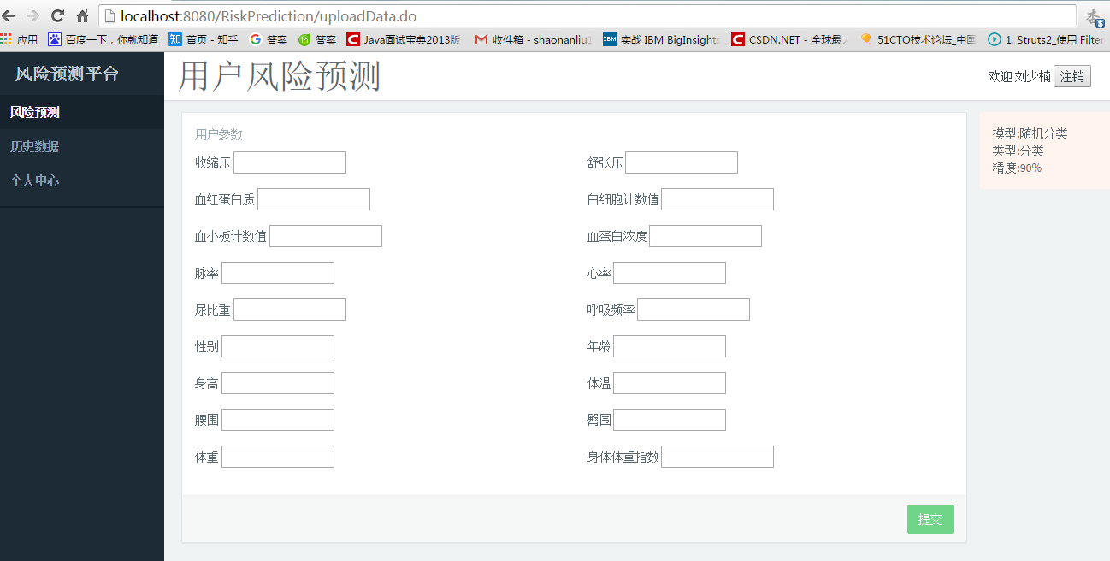
图5-13 用户输入数据进行预测界面
图5-14用户查看历史预测时使用的数据，页面左侧是属性的切换，页面右侧是该属性的根据预测时间的走势图，默认显示的体重的走势图。本文同样是原始医疗数据库中抽取出一个数据增加到用户数据表中，然后进行历史数据查询测试及展示。
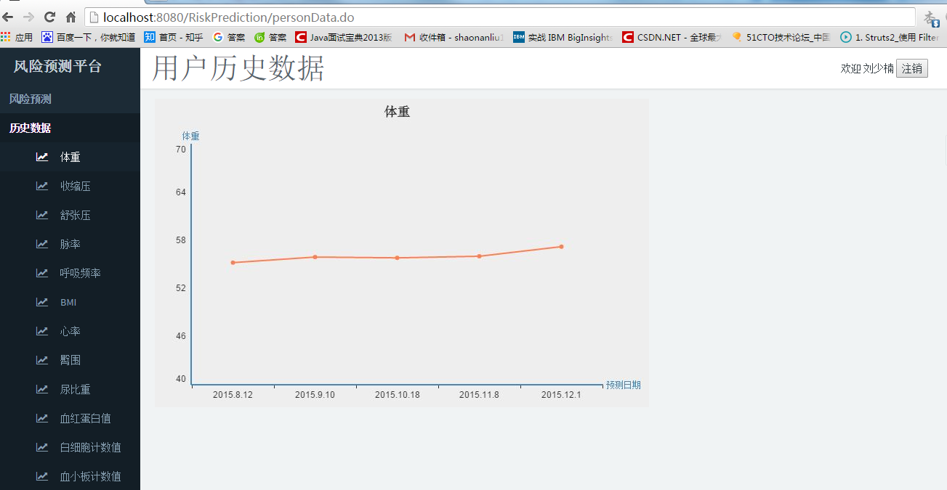
图5-14 用户查看历史数据界面
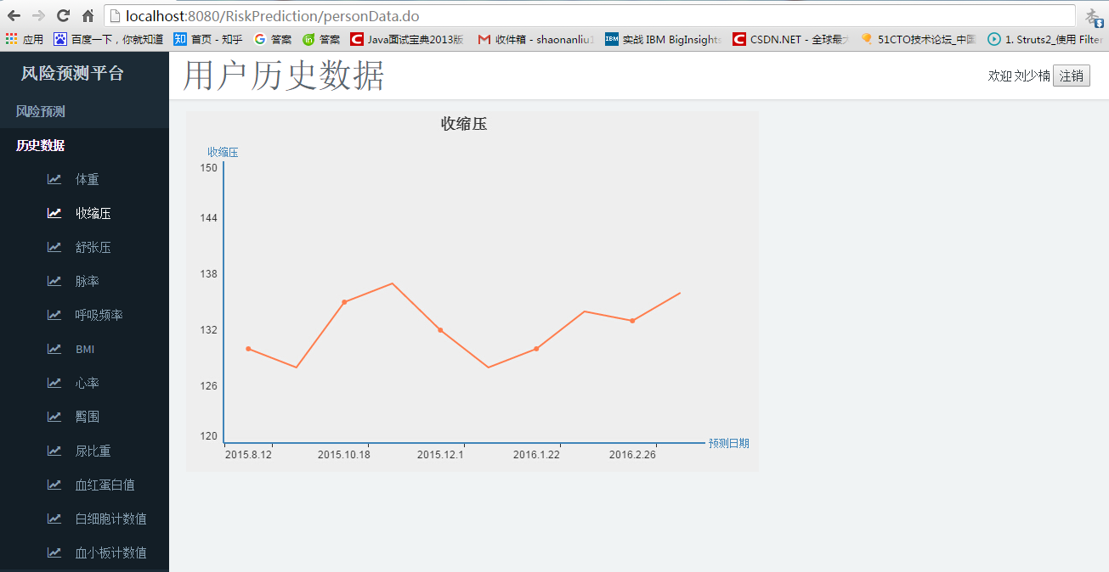
图5-15 用户查看历史数据切换属性界面
图5-15是用户查看历史预测数据时切换属性的运行截图。
图5-16是管理员界面，左侧为3个子菜单分别为模型管理、用户管理和个人中心。管理员管理模型时管理员可以添加模型、修改模型、删除模型。
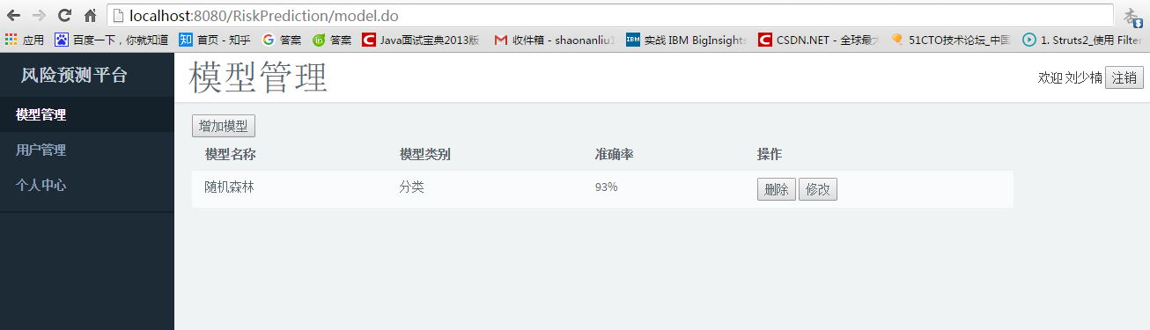
图5-16 管理员管理模型界面

本章小结
本章主要论述了风险预测系统的需求分析、详细设计以及实现，首先根据需求，进行需求分析，然后在需求分析的基础上进行概要设计以及详细设计，接着进行系统的实现及测试，最后给出系统主要功能的运行截图。

结论与展望

结论
随着我国医疗信息化的完善，已经积累了海量的医疗数据，并且目前还以很高的速度进行增长。但是在对这些资源的利用上，还处于简单统计的阶段，在对疾病风险因素的分析上，也多是单变量的分析。本文基于海量的医疗数据，利用数据挖掘技术、统计分析方法、数据库技术结合医学知识，以高血压并发心衰相关数据为对象，进行高血压并发心衰的风险分析及预测。
本文从数据挖掘过程的研究入手，论述了数据挖掘的关键步骤，详细论述了数据挖掘中分类算法和模型评估算法。在这些关键步骤和核心算法的基础上，探索分析本文数据的特点，选择适合本文医疗样本数据特点的预处理方法，提出串联式组合特征选择算法RWSBS，针对随机森林算法投票机制的分析提出改进投票机制的随机森林，最后将建立的风险预测模型应用风险预测系统。
本文完成的主要工作包括：
1）通过数据探索分析医疗样本数据的数据质量和特征分布，确定了数据之间的对应关系，根据数据挖掘目标确定了研究对象，将研究对象从原始数据中抽取出来，并对基于样本数据数据特点选择合适的预处理方法进行数据预处理。
2）针对Filter特征选择算法和Wrapper特征选择算法存在缺陷，提出了一种串联式的特征选择算法RWSBS，在基于数据质量和数据特征的实际意义进行特征的初步选择，根据RWSBS特征选择算法进行特征的二次选择，最终本文经过两次特征选择，特征数目为19个。针对随机森林算法无区分均等的投票机制，提出了改进投票机制的随机森林，在每棵决策树进行投票时，根据决策树的OOB误差进行加权。
3）根据本文数据特点所选择的数据预处理方法进行预处理的实现，主要是基于R和Oracle数据库，并给出SQL和R代码。根据特征选择算法进行特征的二次选择，最终经过两次特征选择，本文数据特征数据为19个，在最终数据集的基础上基于R实现样本的划分、10折交叉验证、ROC曲线的绘制和AUC的计算，，然后将划分出来的测试集进行测试，计算每一个类别的准确率、召回率和整体模型的准确率，本文建立的心衰风险预测模型的准确率达到93.1%。
4）将建立的心衰风险模型应用于风险预测系统，首先对系统的需求进行分析，主要从交互模型、静态模型以及动态模型三方面进行需求分析，在需求分析的基础上进行系统设计，主要从概要设计和详细设计两方面给入手，概要设计对系统总体架构进行设计，详细设计对系统的功能模块进行详细设计，给出系统主要功能的结构图和时序图，最后对系统进行实现，对系统进行功能测试和非功能测试。

展望
医学数据挖掘是目前研究的一个热点问题，具有很高的使用价值。虽然本文在高血压并发心衰风险分析及预测上取得了初步成功，但由于医学数据复杂、致病因素多、致病因素不确定，本文还有很多内容进行更深入的研究，主要包含：
1）由于本文数据部分类型没有比如生化检验、医学影像数据，后续研究可以将更多数据作为研究对象，探究更多的风险因素及其影响。
2）本文在进行建模过程中，使用的有限的算法进行研究，还有例如支持向量机、神经网络等分类算法，后期可采用未使用的算法进行风险分析及预测。在使用算法上，本文并没有对算法提出改进以提高效果，今后可在算法上进行研究适当的改进，提出更适合医学上的数据挖掘算法，提高分类和风险分析的准确性。
3）本文研究的是高血压并发心衰的风险分析，但高血压并发症较多比如糖尿病、慢性肾衰及冠心病等并发症，后续可进行高血压的其他并发症进行风险分析。由于高血压有多中并发症，患者也往往出现不止一种并发症，对于并发症之间的影响关系以及并发症的发展路径也是本文日后研究的一个重要问题。
4）本文建模所采用的特征并不包括疾病症状等特征，但是往往疾病症状更能反映疾病的发展趋势，但是由于症状没有同一的描述以及类别，所以今后在对疾病症状对高血压并发症的风险分析及预测上需要着重研究。

致 谢
岁月荏苒，光阴似箭，转眼间研究生生活已经接近尾声了。三年中发生的点点滴滴都深深的印入我的脑海，每每想起都会为人生中有过这么段宝贵的经历而庆幸。
首先感谢我尊敬的导师魏恒义老师，魏老师在我研究生生涯中给予了我许多的关心、帮助。魏老师是一个在生活上和蔼可亲，在学习上认真严谨的老师。魏老师的务实的工作作风、乐观向上的生活态度深深的感染着我，让我在面对生活、学习中的困难挫折能更加坚定的往前走。每次在我遇到问题困难的时候，老师都会耐心认真的帮我解答。在撰写论文的过程中，得到魏老师精心的指导和全力的帮助。魏老师不仅仅是我研究生阶段的老师更是我以后生活中的导师，使我不念过往不畏将来！同时还要感谢学院的帮助过我，给我指明方向的老师们。
感谢共同努力的同学们，三年来每次在我最困难的时候都是你们给我了鼓励和帮助，让我又重拾勇气面对生活。感谢朝夕相处实验室的兄弟姐妹们，在这里我渡过了美好的时光，有欢笑有泪水，这些都是我人生中宝贵的财富。
特别感谢我的家人，你们一直默默的支持着我、关心着我、照顾着我、鼓励着我为我创造最好的环境、最大的支持。你们永远是我前进、永不退缩的动力。你们多年为我的付出和汗水，我都看着眼里记在心里，儿子都永远铭记于心。
最后，感谢所有参加答辩和评审的老师、专家，你们在百忙之中扔不辞辛苦地对我们这些毕业生进行指导和帮助。在这里由衷的对各位老师和专家表示深深的感谢。

参考文献

- Sagiroglu S, Sinanc D. Big data: A review[C]. Collaboration Technologies and Systems (CTS), 2013 International Conference on. IEEE, 2013: 42-47.
- 杜志刚．高血压并发症及其预防和治疗研究[J]．中国实用医药，2011．9：93-94．
- 陈伟伟，高润霖，刘力生等．中国心血管病报告2013概要[J]．中国循环杂志，2014，29(7)：487-491．
- 王增武，黄艳红．中国高血压患病率与知晓率和控制率现状[J]．中华健康管理学杂志，2013， 7(2)：139-140．
- 孙党辉，公永太，李悦．心力衰竭合并高血压患者的血压管理[J]．岭南心血管病杂，2012，18(1)：12-14．
- 刘力生．中国高血压防治指南2010[J]．中华高血压杂志，2011，08：701-743．
- 温家宝．关于发展社会事业和改善民生的几个问题[J]．求是，2010， 7(1)：19．
- 王惠中，彭安群．数据挖掘研究现状及发展趋势[J]．工矿自动化，2011，11(2)：29-32．
- 罗旭，刘友江．医疗大数据研究现状及临床应用[J]．医学信息学杂志，2015：9-14．
- 王俊艳，张志鹏，姚振杰等．健康医疗大数据的分析[J]．2015．9：4-10．
- 秦文哲，陈进，董力．大数据背景下医学数据挖掘的研究进展及应用[J]．中国胸心血管外科临床杂志，2016，23(1)：55-60．
- Kannel WB, McGee DL. Diabetes and cardiovascular disease: the Framingham study[J]. Jama, 1979, 241(19): 2035-2038.
- Lazer DM, Kennedy R, King G, et al. The parable of Google Flu. traps in big data analysis[J]. 2014.
- Butler D. Mashups mix data into global service[J]. Nature, 2006, 439(7072): 6-7.
- DW Bates, S Saria, L Ohno-Machado, et al. Big data in health care: using analytics to identify and manage high-risk and high-cost patients[J]. Health Affairs, 2014, 7: 1123-1131.
- Neuvirth Hm, Ozery-Flato M, Hu J, et al. Toward personalized care management of patients at risk: the diabetes case study[C]//Proceedings of the 17th ACM SIGKDD international conference on Knowledge discovery and data mining. ACM, 2011: 395-403.
- Okechukwu S Ogah, Ikechi Okpechi, Innocent I Chukwuonye, et al. Blood pressure, prevalence of hypertension and hypertension related complications in Nigerian Africans: A review[J]. World Journal of Cardiology, 2012, 12: 327-340.
- 范明，孟小峰．数据挖掘概念与技术[M]．机械工业出版社，2007．
- 王梦雪．数据挖掘综述[J]．软件导刊，2013，10：135-137．
- 李娜，翁惠玉．数据挖掘技术在健康管理系统中的应用[J]．微型电脑应用，2010，26(1)：56-58
- 方匡南，吴见彬，朱建平等．随机森林方法研究综述[J]．统计与信息论坛，2011，3：
32-37．
- 李贞贵．随机森林改进的若干研究[D]．厦门：厦门大学，2014．
- Breiman L. Random forests[J]. Machine learning, 2001, 45(1): 5-32.
- Kohavi R. A study of cross-validation and bootstrap for accuracy estimation and model selection[C]//Ijcai. 1995, 14(2): 1137-1145.
- Fawcett T. An introduction to ROC analysis[J]. Pattern recognition letters, 2006, 27(8): 861-874.
- 张良均，王路，谭立云等．Python数据分析与挖掘实战[M]．北京：机械工业出版社，2016．
- 姚旭，王晓丹，张玉玺等．特征选择方法综述[J]．控制与决策，2012，2：161-166
- 叶吉祥，龚希龄．一种快速的Wrapper式特征子集选择新方法[J]．长沙理工大学学报(自然科学版)，2010，7(4)：69-73．
- R Genuer, JM Poggi, C Tuleau-Malot. Variable selection using Random Forests[J]. Pattern Recognition Letters, 2010, 31(4): 1-10.
- 姚登举，杨静，詹晓娟．基于随机森林的特征选择算法[J]．吉林大学学报(工学版)，2014，1：137-141．
- 曹正凤．随机森林算法优化研究[D]．北京：首都经济贸易大学，2014．
- 范永东．模型选择中的交叉验证方法综述[D]．太原：山西大学，2013．
- 孙微微，刘才兴，田绪红．训练集容量对决策树分类错误率的影响研究[J]．计算机工程与应用，2005，10：159-161．

附 录
特征具体情况及特征权重大小
特征名称 | 实际意义 | 权重大小
WEEK_EXER_FREQ | 周运动次数 | 1.492781
MIND_ADJU | 心里调整情况 | 2.15021
SBP | 收缩压 | 11.93256
DBP | 舒张压 | 16.24169
BEBAVIOR | 遵医行为 | 1.555044
CK1 | 血红蛋白质 | 1.83052
CK3 | 白细胞计数值 | 3.339124
CK4 | 血小板计数值 | 9.805994
CK5 | 尿比重 | 3.031326
SEX_CODE | 性别 | 17.60059
AGE | 年龄 | 89.92634
EDU_LEVEL_CODE | 教育程度 | 5.104755
CAREER_CODE | 职业 | 12.69228
PULSE_RATE | 脉率 | 2.313956
BREATH_RATE | 呼吸频率 | 4.814525
HEIGHT | 身高 | 11.18697
WEIGHT | 体重 | 11.43598
BMI | 身体体重指数 | 6.544702
HIPS | 臀围 | 2.214486
HEART_RATE_TIMES | 心率 | 2.066917
DIFFDATE | 患病时长 | 9.253897
TEMP | 体温 | 0.247824
WAISTLINE | 腰围 | 0.467896
CK2 | 白蛋白浓度 | 1.160543
KNOW_FLAG | 患者了解病情情况 | 1.276495

攻读学位期间取得的研究成果
- 靳淑雁，郑静，林德南，杨玉洁，秦元博，刘少楠．基于医学信息管理平台的高血压并发症分析[J]．中国数字医学，2015，6：48-50．

学位论文独创性声明（1）
本人声明：所呈交的学位论文系在导师指导下本人独立完成的研究成果。文中依法引用他人的成果，均已做出明确标注或得到许可。论文内容未包含法律意义上已属于他人的任何形式的研究成果，也不包含本人已用于其他学位申请的论文或成果。
本人如违反上述声明，愿意承担以下责任和后果：
1．交回学校授予的学位证书；
2．学校可在相关媒体上对作者本人的行为进行通报；
3．本人按照学校规定的方式，对因不当取得学位给学校造成的名誉损害，进行公开道歉。
4．本人负责因论文成果不实产生的法律纠纷。

论文作者（签名）： 日期： 年 月 日
学位论文独创性声明（2）
本人声明：研究生 所提交的本篇学位论文已经本人审阅，确系在本人指导下由该生独立完成的研究成果。
本人如违反上述声明，愿意承担以下责任和后果：
1．学校可在相关媒体上对本人的失察行为进行通报；
2．本人按照学校规定的方式，对因失察给学校造成的名誉损害，进行公开道歉。
3．本人接受学校按照有关规定做出的任何处理。

指导教师（签名）： 日期： 年 月 日
学位论文知识产权权属声明
我们声明，我们提交的学位论文及相关的职务作品，知识产权归属学校。学校享有以任何方式发表、复制、公开阅览、借阅以及申请专利等权利。学位论文作者离校后，或学位论文导师因故离校后，发表或使用学位论文或与该论文直接相关的学术论文或成果时，署名单位仍然为西安交通大学。

论文作者（签名）： 日期： 年 月 日
指导教师（签名）： 日期： 年 月 日

(本声明的版权归西安交通大学所有，未经许可，任何单位及任何个人不得擅自使用)

